ACTA

Expediente nº: |  |  | Órgano Colegiado:
PLN/2023/10 |  |  | El Pleno
DATOS DE CELEBRACIÓN DE LA SESIÓN
Tipo Convocatoria |  | Ordinaria
Fecha |  | 25 de julio de 2023
Duración |  | Desde las 20:00 hasta las 20:30 horas
Lugar |  | Salón de Plenos del Ayuntamiento
Presidida por |  | VICTOR JUAN HERNÁNDEZ RODRÍGUEZ
Secretario |  | ROSA NIEVES GODOY LLARENA
ASISTENCIA A LA SESIÓN
DNI | Nombre y Apellidos |  |  | Asiste
****931** | DAVID GODOY SUÁREZ |  |  | SÍ
****731** | INGRID NAVARRO ARMAS |  |  | SÍ
****857** | ISABEL SUÁREZ SÁNCHEZ |  |  | SÍ
****042** | JENNIFER DEL CARMEN SOSA MARTÍN |  |  | SÍ
****773** | JOSÉ FRANCISCO NAVARRO MATÍAS |  |  | SÍ
****039** | MARÍA CAROLINA SUÁREZ NARANJO |  |  | SÍ
****488** | MIGUEL ULISES AFONSO OJEDA |  |  | SÍ
****296** | NAIRA NAVARRO HERNÁNDEZ |  |  | SÍ
****497** | PEDRO SUÁREZ MORENO |  |  | SÍ
****445** | RAFAEL HERNÁNDEZ GUERRA |  |  | SÍ
****538** | ROSA NIEVES GODOY LLARENA |  |  | SÍ
****514** | TOMÁS PÉREZ JIMÉNEZ |  |  | SÍ
****085** | VICTOR JUAN HERNÁNDEZ RODRÍGUEZ |  |  | SÍ
****121** | YARA CÁRDENES FALCÓN |  |  | SÍ
****168** | YAZMINA LLARENA MENDOZA |  |  | SÍ

Dª. Rosa Nieves Godoy Llarena, manifiesta que el contenido de la presenta acta se ha realizado de conformidad con lo establecido en los artículos 109,1g) del Real Decreto 2568/1986, el artículo 50 del Real Decreto Real Decreto Legislativo 781/1986, de 18 de abril conforme a lo dispuesto en el artículo 2 del Real Decreto 1174/1987, de 18 de septiembre, que establecen:
La redacción del artículo 109,1 g) del Real Decreto 2568/1986, de 28 de noviembre, por el que se aprueba el Reglamento de Organización, Funcionamiento y Régimen Jurídico de las Entidades Locales (en adelante, ROF), es bastante clarificadora al establecer, entre los extremos que han de constar en las actas, los “asuntos que se examinen” y las “ opiniones sintetizadas de los grupos o miembros de la Corporación que hubiesen intervenido en las deliberaciones e incidencias de éstas”.
En la misma línea, el artículo 50 del Real Decreto Legislativo 781/1986, de 18 de abril, por el que se aprueba el Texto Refundido de las Disposiciones Legales vigentes en materia de Régimen Local, de carácter básico, señala que “ De cada sesión se extenderá acta por el Secretario de la Corporación o, en su caso, del órgano correspondiente, haciendo constar, como mínimo, la fecha y hora de comienzo y fin; los nombres del Presidente y demás asistentes; los asuntos tratados; el resultado de los votos emitidos y los acuerdos adoptados. En las sesiones plenarias deberán recogerse sucintamente las opiniones emitidas ”.

Conforme a lo dispuesto en el artículo 2 del Real Decreto 1174/1987, de 18 de septiembre, por el que se regula el Régimen Jurídico de los Funcionarios de Administración Local con Habilitación de Carácter Nacional (hoy Estatal) la función pública de la Secretaría comprende, entre otras, “Levantar acta de las sesiones de los órganos colegiados referidos en el apartado a) y someter a aprobación al comienzo de cada sesión el de la precedente”.
Una vez verificada por el Secretario la válida constitución del órgano, el Presidente abre sesión, procediendo a la deliberación sobre los asuntos incluidos en el Orden del Día.

ASUNTOS DE LA CONVOCATORIA

El Sr. Alcalde comienza la sesión haciendo mención al conato de incendio de Tejeda, para mandar un mensaje de solidaridad con el pueblo vecino de Tejeda y equipos que ayudan para volver a la normalidad.

1º.- Aprobación, si procede, del acta de la sesión anterior, extraordinarias: de fecha 27 de junio de 2023 (Expediente PLN/2023/9).
Vista el acta de la sesión anterior, extraordinarias: de fecha 27 de junio de 2023 (Expediente PLN/2023/9).

El Pleno por UNANIMIDAD de los Concejales/as presentes ACUERDA:

Primero.- Aprobar el acta de la sesión anterior, extraordinarias: de fecha 27 de junio de 2023 (Expediente PLN/2023/9).

2º.- Dación de cuenta de las resoluciones de Alcaldía de acuerdo con el Art. 42 del ROF.
Fechas : 21 de Marzo de 2023 al 30 de Junio de 2023 (ambos inclusive).
Números: 138 de fecha 22 de Marzo de 2023, al 327 de fecha 30 de Junio de 2023.

Vista la Dación de cuenta de las Resoluciones de Alcaldía.

El Pleno por UNANIMIDAD de los Concejales/as presentes ACUERDA:

PRIMERO.- Dación de cuenta de las resoluciones de Alcaldía de acuerdo con el Art. 42. del ROF.

Fechas : 21 de Marzo de 2023 al 30 de Junio de 2023 (ambos inclusive).
Números: 138 de fecha 22 de Marzo de 2023, al 327 de fecha 30 de Junio de 2023.

3º.- Toma de conocimiento de aceptaciones de dedicaciones exclusivas y parciales de los miembros de la corporación. Expte 2655/2023.

Vista la propuesta de Don Victor Juan Hernández Rodríguez, Alcalde Presidente del este Ayuntamiento, que se transcribe a continuación:

«Victor Juan Hernández Rodríguez, Alcalde-Presidente del Iltre. Ayuntamiento de La Aldea de San Nicolás, eleva al Pleno la siguiente
TOMA DE CONOCIMIENTO de la aceptación de la declaración de las dedicaciones exclusivas y parciales y fijación de las correspondientes retribuciones de los siguientes miembros de la Corporación Municipal:

DEDICACIÓN EXCLUSIVA:
ALCALDE: VICTOR JUAN HERNÁNDEZ RODRÍGUEZ
CONCEJAL: PEDRO SUÁREZ MORENO
CONCEJALA: INGRID NAVARRO ARMAS

DEDICACIÓN PARCIAL:

CONCEJALA: YARA CÁRDENES FALCÓN
CONCEJAL: MIGUEL ULISES AFONSO OJEDA
CONCEJALA: JENNIFER DEL CARMEN SOSA MARTÍN »

El Pleno por UNANIMIDAD de los Concejales/as presentes ACUERDA:

PRIMERO.- Toma de conocimiento de aceptaciones de dedicaciones exclusivas y parciales de los miembros de la corporación. Expte 2655/2023.

4º.- Propuesta de modificación de la composición de la mesa de contratación permanente para los asuntos del Pleno. Expte. 1426/2022.

Vista la propuesta de fecha 19 d julio de 2023, de Doña Yara Cárdenes Falcón, Concejala delegada de Contratación de este Ayuntamiento, que se transcribe a continuación:

«Yara Cárdenes Falcón, Concejala Delegada de Contratación del Iltre. Ayuntamiento de La Aldea de San Nicolás.
Constituido el nuevo Ayuntamiento y habiendo tomado posesión del cargo de Alcalde el pasado día 17 de junio de 2023, resulta necesario proceder al establecimiento de la nueva organización municipal. Por ello, y en ejercicio de la potestad de autoorganización que el artículo 4.1^{.a}) de la Ley 7/1985, de 2 de abril, Reguladora de las Bases del Régimen Local (LRBRL) reconoce a esta Entidad, se debe proceder a determinar la constitución y composición de la Mesa de Contratación Permanente para las contrataciones y concesiones que sean competencia de la Junta de Gobierno Local.

Visto lo establecido en el artículo 326 de la Ley 9/2017, de 8 de noviembre, de Contratos del Sector Público, por la que se transponen al ordenamiento jurídico español las Directivas del Parlamento Europeo y del Consejo 2014/23/UE y 2014/24/UE, de 26 de febrero de 2014, en adelante LCSP, que textualmente dice:

<<CAPÍTULO II
Órganos de asistencia
Artículo 326. Mesas de contratación.
1. Salvo en el caso en que la competencia para contratar corresponda a una Junta de Contratación, en los procedimientos abiertos, abierto simplificado, restringidos, de diálogo competitivo, de licitación con negociación y de asociación para la innovación, los órganos de contratación de las Administraciones Públicas estarán asistidos por una mesa de contratación. En los procedimientos negociados en que no sea necesario publicar anuncios de licitación, la constitución de la mesa será potestativa para el órgano de contratación, salvo cuando se fundamente en la existencia de una imperiosa urgencia prevista en la letra b) 1.º del artículo 168, en el que será obligatoria la constitución de la mesa. En los procedimientos a los que se refiere el artículo 159.6 será igualmente potestativa la constitución de la mesa.
2. La mesa de contratación, como órgano de asistencia técnica especializada, ejercerá las siguientes funciones, entre otras que se le atribuyan en esta Ley y en su desarrollo reglamentario:
a) La calificación de la documentación acreditativa del cumplimiento de los requisitos previos a que se refieren los artículos 140 y 141, y, en su caso, acordar la exclusión de los candidatos o licitadores que no acrediten dicho cumplimiento, previo trámite de subsanación. b) La valoración de las proposiciones de los licitadores.
c) En su caso, la propuesta sobre la calificación de una oferta como anormalmente baja, previa tramitación del procedimiento a que se refiere el artículo 149 de la presente Ley. d) La propuesta al órgano de contratación de adjudicación del contrato a favor del licitador que haya presentado la mejor oferta, de conformidad con lo dispuesto en el artículo 145, según proceda de conformidad con el pliego de cláusulas administrativas particulares que rija la licitación.
e) En el procedimiento restringido, en el diálogo competitivo, en el de licitación con negociación y en el de asociación para la innovación, la selección de los candidatos cuando así se delegue por el órgano de contratación, haciéndolo constar en el pliego de cláusulas administrativas particulares.
3. La mesa estará constituida por un Presidente, los vocales que se determinen reglamentariamente, y un Secretario.
La composición de la mesa se publicará en el perfil de contratante del órgano de contratación correspondiente.
4. Los miembros de la mesa serán nombrados por el órgano de contratación.
5. El Secretario deberá ser designado entre funcionarios o, en su defecto, otro tipo de personal dependiente del órgano de contratación, y entre los vocales deberán figurar necesariamente un funcionario de entre quienes tengan atribuido legal o reglamentariamente el asesoramiento jurídico del órgano de contratación y un interventor, o, a falta de éstos, una persona al servicio del órgano de contratación que tenga atribuidas las funciones correspondientes a su asesoramiento jurídico, y otra que tenga atribuidas las relativas a su control económico-presupuestario.
Por resolución del titular de la Intervención General correspondiente podrá acordarse los supuestos en que, en sustitución del Interventor, podrán formar parte de las mesas de contratación funcionarios del citado Centro específicamente habilitados para ello.
En ningún caso podrán formar parte de las Mesas de contratación ni emitir informes de valoración de las ofertas los cargos públicos representativos ni el personal eventual. Podrá formar parte de la Mesa personal funcionario interino únicamente cuando no existan funcionarios de carrera suficientemente cualificados y así se acredite en el expediente. Tampoco podrá formar parte de las Mesas de contratación el personal que haya participado en la redacción de la documentación técnica del contrato de que se trate, salvo en los supuestos a que se refiere la Disposición adicional segunda.
Las Mesas de contratación podrán, asimismo, solicitar el asesoramiento de técnicos o expertos independientes con conocimientos acreditados en las materias relacionadas con el objeto del contrato. Dicha asistencia será autorizada por el órgano de contratación y deberá ser reflejada expresamente en el expediente, con referencia a las identidades de los técnicos o expertos asistentes, su formación y su experiencia profesional.
6. Salvo lo dispuesto en el apartado 1 del presente artículo, la mesa de contratación que intervenga en el procedimiento abierto simplificado regulado en el artículo 159 de la presente Ley se considerará válidamente constituida si lo está por el Presidente, el Secretario, un funcionario de entre quienes tengan atribuido legal o reglamentariamente el asesoramiento jurídico del órgano de contratación y un funcionario que tenga atribuidas las funciones relativas a su control económico-presupuestario.
7. Las Leyes de las Comunidades Autónomas y la legislación de desarrollo podrán establecer que las mesas de contratación puedan ejercer también aquellas competencias relativas a la adjudicación que esta Ley atribuye a los órganos de contratación.>>

Visto lo establecido en la Disposición Adicional Segunda de la LCSP, que textualmente dice:

<<Disposición adicional segunda. Competencias en materia de contratación en las Entidades Locales.
1. Corresponden a los Alcaldes y a los Presidentes de las Entidades Locales las competencias como órgano de contratación respecto de los contratos de obras, de suministro, de servicios, los contratos de concesión de obras, los contratos de concesión de servicios y los contratos administrativos especiales, cuando su valor estimado no supere el 10 por ciento de los recursos ordinarios del presupuesto ni, en cualquier caso, la cuantía de seis millones de euros, incluidos los de carácter plurianual cuando su duración no sea superior a cuatro años, eventuales prórrogas incluidas siempre que el importe acumulado de todas sus anualidades no supere ni el porcentaje indicado, referido a los recursos ordinarios del presupuesto del primer ejercicio, ni la cuantía señalada.
2. Corresponden al Pleno las competencias como órgano de contratación respecto de los contratos mencionados en el apartado anterior que celebre la Entidad Local, cuando por su valor o duración no correspondan al Alcalde o Presidente de la Entidad Local, conforme al apartado anterior. Asimismo, corresponde al Pleno la aprobación de los pliegos de cláusulas administrativas generales a los que se refiere el artículo 121 de esta Ley.
3. En los municipios de población inferior a 5.000 habitantes es igualmente competencia del Pleno autorizar la redacción y licitación de proyectos independientes relativos a cada una de las partes de una obra cuyo periodo de ejecución exceda al de un presupuesto anual, siempre que estas sean susceptibles de utilización separada en el sentido del uso general o del servicio, o puedan ser sustancialmente definidas.
4. En los municipios de gran población a que se refiere el artículo 121 de la Ley 7/1985, de 2 de abril, Reguladora de las Bases del Régimen Local, las competencias del órgano de contratación que se describen en los apartados anteriores se ejercerán por la Junta de Gobierno Local, cualquiera que sea el importe del contrato o la duración del mismo, siendo el Pleno el competente para aprobar los pliegos de cláusulas administrativas generales.
5. En las Entidades Locales será potestativa la constitución de Juntas de Contratación que actuarán como órganos de contratación en los contratos de obras que tengan por objeto trabajos de reparación simple, de conservación y de mantenimiento, en los contratos de suministro que se refieran a bienes consumibles o de fácil deterioro por el uso, y en los contratos de servicios cuando su valor estimado no supere el 10 por ciento de los recursos ordinarios de la Entidad, o cuando superen este importe las acciones estén previstas en el presupuesto del ejercicio a que corresponda y se realicen de acuerdo con lo dispuesto en las bases de ejecución de este.
Corresponde al Pleno acordar la constitución de las Juntas de Contratación y determinar su composición, debiendo formar parte de las mismas necesariamente el Secretario o el titular del órgano que tenga atribuida la función de asesoramiento jurídico de la Corporación, y el Interventor de la misma. Los límites cuantitativos, que podrán ser inferiores a los señalados en el párrafo anterior, o los referentes a las características de los contratos en los que intervendrá la Junta de Contratación como órgano de contratación, se determinarán, en los municipios de gran población por la Junta de Gobierno Local y en las restantes entidades locales, por el Pleno, a propuesta del Alcalde o del Presidente cuando sea, el órgano que tenga atribuida la competencia sobre dichos contratos, de acuerdo con el apartado 2.
En los casos de actuación de las Juntas de Contratación se prescindirá de la intervención de la Mesa de contratación.
6. En los municipios de población inferior a 5.000 habitantes las competencias en materia de contratación podrán ser ejercidas por los órganos que, con carácter de centrales de contratación, se constituyan en la forma prevista en el artículo 228 de la presente Ley, mediante acuerdos al efecto. Asimismo podrán concertarse convenios en virtud de los cuales se encomiende la gestión del procedimiento de contratación a las Diputaciones provinciales o a las Comunidades Autónomas de carácter uniprovincial.
7. La Mesa de contratación estará presidida por un miembro de la Corporación o un funcionario de la misma, y formarán parte de ella, como vocales, el Secretario o, en su caso, el titular del órgano que tenga atribuida la función de asesoramiento jurídico, y el Interventor, o, en su caso, el titular del órgano que tenga atribuidas la función de control económico presupuestario, así como aquellos otros que se designen por el órgano de contratación entre el personal funcionario de carrera o personal laboral al servicio de la Corporación, o miembros electos de la misma, sin que su número, en total, sea inferior a tres. Los miembros electos que, en su caso, formen parte de la Mesa de contratación no podrán suponer más de un tercio del total de miembros de la misma. Actuará como Secretario un funcionario de la Corporación.
En las Entidades locales municipales, mancomunidades y consorcios locales, podrán integrarse en la Mesa personal al servicio de las correspondientes Diputaciones Provinciales o Comunidades Autónomas uniprovinciales.
En ningún caso podrá formar parte de las Mesas de contratación ni emitir informes de valoración de las ofertas, personal eventual. Podrá formar parte de la Mesa personal funcionario interino únicamente cuando no existan funcionarios de carrera suficientemente cualificados y así se acredite en el expediente.
La composición de la Mesa se publicará en el perfil de contratante del órgano de contratación correspondiente. Se podrán constituir Mesas de Contratación permanentes.
8. El comité de expertos a que se refiere la letra a) del apartado 2 del artículo 146 de la presente Ley, para la valoración de los criterios que dependan de un juicio de valor, podrá estar integrado en las Entidades locales por cualquier personal funcionario de carrera o laboral fijo con cualificación apropiada que no haya participado en la redacción de la documentación técnica del contrato de que se trate. En todo caso, entre este personal deberá formar parte un técnico jurista especializado en contratación pública.
9. En las entidades locales corresponde a los Alcaldes y a los Presidentes de las Entidades Locales la competencia para la celebración de los contratos privados, así como la adjudicación de concesiones sobre los bienes de las mismas y la adquisición de bienes inmuebles y derechos sujetos a la legislación patrimonial cuando el presupuesto base de licitación, en los términos definidos en el artículo 100.1, no supere el 10 por ciento de los recursos ordinarios del presupuesto ni el importe de tres millones de euros, así como la enajenación del patrimonio, cuando su valor no supere el porcentaje ni la cuantía indicados.
10. Corresponde al Pleno la competencia para celebrar contratos privados, la adjudicación de concesiones sobre los bienes de la Corporación y la adquisición de bienes inmuebles y derechos sujetos a la legislación patrimonial así como la enajenación del patrimonio cuando no estén atribuidas al Alcalde o al Presidente, y de los bienes declarados de valor histórico o artístico cualquiera que sea su valor.
11. En los municipios de gran población a que se refiere el artículo 121 de la Ley 7/1985, de 2 de abril, Reguladora de las Bases del Régimen Local, las competencias que se describen en los apartados anteriores se ejercerán por la Junta de Gobierno Local, cualquiera que sea el importe del contrato o la duración del mismo.
12. Las referencias a las Diputaciones provinciales contenidas en esta Ley también se entenderán efectuadas a los entes locales supramunicipales previstos en los correspondientes Estatutos de Autonomía con competencias en materia de asistencia y de cooperación a los municipios, y de prestación de servicios públicos locales.>>

PRIMERO. Salvo en el caso en que la competencia para contratar corresponda a una Junta de Contratación, en los procedimientos abiertos, abierto simplificado, restringidos, de diálogo competitivo, de licitación con negociación y de asociación para la innovación, los órganos de contratación de las Administraciones Públicas estarán asistidos por una mesa de contratación. En los procedimientos negociados en que no sea necesario publicar anuncios de licitación, la constitución de la mesa será potestativa para el órgano de contratación, salvo cuando se fundamente en la existencia de una imperiosa urgencia prevista en la letra b) 1.º del artículo 168, en el que será obligatoria la constitución de la mesa. En los procedimientos a los que se refiere el artículo 159.6 será igualmente potestativa la constitución de la mesa.

De conformidad con lo dispuesto en el apartado séptimo de la Disposición Adicional Segunda de la Ley 9/2017, de 8 de noviembre, de Contratos del Sector Público, por la que se transponen al ordenamiento jurídico español las Directivas del Parlamento Europeo y del Consejo 2014/23/UE y 2014/24/UE, de 26 de febrero de 2014 se podrán constituir Mesas de Contratación permanentes.

En virtud de lo dispuesto en el artículo 31 del Real Decreto 817/2009, de 8 de mayo, por el que se desarrolla parcialmente la Ley 30/2007, de 30 de octubre, de Contratos del Sector Público la designación de los miembros de la mesa de contratación podrá hacerse con carácter permanente o de manera específica para la adjudicación de cada contrato.

SEGUNDO. La Legislación aplicable es la siguiente:
— El artículo 326 y el apartado séptimo de la Disposición Adicional Segunda de la Ley 9/2017, de 8 de noviembre, de Contratos del Sector Público, por la que se transponen al ordenamiento jurídico español las Directivas del Parlamento Europeo y del Consejo 2014/23/UE y 2014/24/UE, de 26 de febrero de 2014 (en adelante LCSP).
— El artículo 31 del Real Decreto 817/2009, de 8 de mayo, por el que se desarrolla parcialmente la Ley 30/2007, de 30 de octubre, de Contratos del Sector Público.
— El artículo 21.1 s) de la Ley 7/1985 de 2 de abril, Reguladora de las Bases del Régimen Local.

TERCERO. La mesa de contratación, como órgano de asistencia técnica especializada, ejercerá las siguientes funciones, entre otras que se le atribuyan en la Ley 9/2017, de 8 de noviembre, de Contratos del Sector Público, por la que se transponen al ordenamiento jurídico español las Directivas del Parlamento Europeo y del Consejo 2014/23/UE y 2014/24/UE, de 26 de febrero de 2014 y en su desarrollo reglamentario:
a) La calificación de la documentación acreditativa del cumplimiento de los requisitos previos a que se refieren los artículos 140 y 141, y, en su caso, acordar la exclusión de los candidatos o licitadores que no acrediten dicho cumplimiento, previo trámite de subsanación.
b) La valoración de las proposiciones de los licitadores.
c) En su caso, la propuesta sobre la calificación de una oferta como anormalmente baja, previa tramitación del procedimiento a que se refiere el artículo 149 de la presente Ley.
d) La propuesta al órgano de contratación de adjudicación del contrato a favor del licitador que haya presentado la mejor oferta, de conformidad con lo dispuesto en el artículo 145, según proceda de conformidad con el pliego de cláusulas administrativas particulares que rija la licitación.
e) En el procedimiento restringido, en el diálogo competitivo, en el de licitación con negociación y en el de asociación para la innovación, la selección de los candidatos cuando así se delegue por el órgano de contratación, haciéndolo constar en el pliego de cláusulas administrativas particulares.

CUARTO. La mesa estará constituida por un Presidente, los vocales que se determinen reglamentariamente, y un Secretario.
De conformidad con el apartado 7 de la Disposición Adicional Segunda de la LCSP la Mesa de contratación estará presidida por un miembro de la Corporación o un funcionario de la misma, y formarán parte de ella, como vocales, el Secretario o, en su caso, el titular del órgano que tenga atribuida la función de asesoramiento jurídico, y el Interventor, o, en su caso, el titular del órgano que tenga atribuidas la función de control económico-presupuestario, así como aquellos otros que se designen por el órgano de contratación entre el personal funcionario de carrera o personal laboral al servicio de la Corporación, o miembros electos de la misma, sin que su número, en total, sea inferior a tres. Los miembros electos que, en su caso, formen parte de la Mesa de contratación no podrán suponer más de un tercio del total de miembros de la misma. Actuará como Secretario un funcionario de la Corporación.
En las Entidades locales municipales, mancomunidades y consorcios locales, podrán integrarse en la Mesa personal al servicio de las correspondientes Diputaciones Provinciales o Comunidades Autónomas uniprovinciales.
En ningún caso podrá formar parte de las Mesas de contratación ni emitir informes de valoración de las ofertas, personal eventual. Podrá formar parte de la Mesa personal funcionario interino únicamente cuando no existan funcionarios de carrera suficientemente cualificados y así se acredite en el expediente.
La composición de la Mesa se publicará en el perfil de contratante del órgano de contratación correspondiente.
Asimismo, de conformidad con lo dispuesto en el artículo 21.4 del Real Decreto 817/2009, de 8 de mayo, por el que se desarrolla parcialmente la Ley 30/2007, de 30 de octubre, de Contratos del Sector Público se publicará además en el «Boletín Oficial del Estado», en el de la Comunidad Autónoma o en el de la Provincia, según se trate de la Administración General del Estado, de la Autonómica o de la Local.

QUINTO. Salvo lo dispuesto en el apartado 1 del artículo 326 de la Ley 9/2017, de 8 de noviembre, de Contratos del Sector Público, por la que se transponen al ordenamiento jurídico español las Directivas del Parlamento Europeo y del Consejo 2014/23/UE y 2014/24/UE, de 26 de febrero de 2014, la mesa de contratación que intervenga en el procedimiento abierto simplificado regulado en el artículo 159 de la presente Ley se considerará válidamente constituida si lo está por el Presidente, el Secretario, un funcionario de entre quienes tengan atribuido legal o reglamentariamente el asesoramiento jurídico del órgano de contratación y un funcionario que tenga atribuidas las funciones relativas a su control económico-presupuestario.
SEXTO. El procedimiento para llevar a cabo la creación de la mesa de contratación permanente y la designación de sus miembros es el siguiente:
A. Iniciado el procedimiento para la creación de la mesa de contratación permanente y designación de sus miembros e informado el expediente por Secretaría, se aprobará por el órgano de contratación.
B. En el acuerdo de creación de la mesa de contratación permanente se determinará la composición concreta de la misma.
C. El acuerdo se comunicará a los miembros designados y se publicará en el perfil del contratante del Ayuntamiento y en el Boletín Oficial de la Provincia.

Considerando que se justifica la propuesta de nombramiento de funcionarios interinos como miembros de la mesa de contratación debido a la escasez de funcionarios de carrera de suficiente cualificación para completar la misma y teniendo en cuenta, que tanto la Secretaria General como la Interventora (vocales) son funcionarias interinas cuyo nombramiento es por imperativo legal, y sus suplencias vendrán determinadas por las funcionarias de carrera existentes en la Corporación por exigencias de Función Pública por Resolución de 1.º de junio de 2016 (Registro de Resoluciones n.º 351, de 2 de junio): Resolución de la Dirección General de la Función Pública, por la que se autoriza a la corporación para que determinados funcionarios a su servicio puedan ejercer por sustitución, mediante nombramiento accidental, las funciones públicas asignadas a los puestos de trabajo de secretaría y de intervención, ambos de clase segunda, y de tesorería, reservados a funcionarios de administración local con habilitación de carácter nacional, en los supuestos de ausencia temporal de la Secretaría Interina, de la Interventora Interina y de la Tesorera Accidental.
En relación a la secretaria de la mesa, que será ocupada por una auxiliar administrativa, funcionaria interina, se justifica su propuesta de nombramiento dado que presta sus servicios en la Concejalia de Contratación del Ayuntamiento de La Aldea de San Nicolás.

Considerando que se justifica la propuesta de nombramiento de personal laboral temporal como miembros de la mesa de contratación (vocales) debido a que el Ayuntamiento de La Aldea de San Nicolás no cuenta en este momento con personal laboral fijo. No obstante ello, este Ayuntamiento en cumplimiento de la Ley 20/2021, de 28 de diciembre, de medidas urgentes para la reducción de la temporalidad en el empleo público, va a proceder a la estabilización de plazas, por lo que queda justificada la incorporación a la mesa de contratación permanente de los mismos.

De esta manera se cumple con lo establecido en el artículo 326 y apartado 7 de la Disposición Adicional segunda, de modo que la Mesa de Contratación queda conformada por un número de vocales no inferior a tres y los miembros electos no suponen más de un tercio de los miembros de la misma:

- El Presidente, por un miembro de la Corporación. El suplente será otro miembro de la Corporación.
- Tres vocales:
1.- La Secretaria de la Corporación, cuya suplencia viene dada por Resolución de Función Pública del Gobierno de Canaria 1ª. de junio de 2016 (Registro de Resoluciones n.º 351, de 2 de junio)
2.- La Interventora de la Corporación, cuya suplencia viene dada por Resolución de Función Pública del Gobierno de Canarias 1ª. de junio de 2016 (Registro de Resoluciones n.º 351, de 2 de junio)
3.- Un vocal, personal laboral del Ayuntamiento con suficiente cualificación, y sus respectivos suplentes.

- La secretaria de la Mesa y su respectiva suplente.

Visto cuanto antecede y de conformidad con lo establecido en el artículo 175 del Reglamento de Organización, Funcionamiento y Régimen Jurídico de las Entidades Locales aprobado por Real Decreto 2568/1986, de 28 de noviembre, el que suscribe eleva la siguiente propuesta de resolución:

Considerando que corresponde al Pleno de la Corporación como órgano de contratación adoptar lel presente acuerdo de designación de miembros de la Mesa de Contratación Permanente para los asuntos relativos a su competencia, de conformidad con lo dispuesto en el artículo 326.4 de la LCSP, se eleva la siguiente

PROPUESTA

PRIMERO. Modificar la Mesa de Contratación Permanente como órgano de asistencia al órgano de contratación del Pleno municipal, y designar a los miembros de la misma:

- PRESIDENTE: Don Victor Juan Hernández Rodríguez
- Suplente: Don Pedro Suárez Moreno

- Vocal 1º: Secretaria del Ayuntamiento: Rosa Nieves Godoy Llarena
- Suplente: Funcionario que legalmente le sustituya.

- Vocal 2º: Interventora del Ayuntamiento: María Carolina Súarez Naranjo
- Suplente: Funcionario que legalmente le sustituya.

- Vocal 3º: Don Juan Benjamín Rodríguez Franco
- Suplente: Don Nicolás Suárez Martín

- Secretaria de la Mesa: Doña Esther Alexandra Carlier Pérez
- Suplente: Doña Alicia Isabel García Moreno
- Suplente: Maria de la Cruz Martín Segura.

SEGUNDO. Comunicar a los miembros designados su nombramiento como miembros de la Mesa de Contratación Permanente.

TERCERO. Publicar dicha Resolución en el perfil de contratante del Ayuntamiento y en el Boletín Oficial de la Provincia.»

El Pleno por UNANIMIDAD de los Concejales/as presentes ACUERDA:

PRIMERO. Modificar la Mesa de Contratación Permanente como órgano de asistencia al órgano de contratación del Pleno municipal, y designar a los miembros de la misma:

- PRESIDENTE: Don Victor Juan Hernández Rodríguez
- Suplente: Don Pedro Suárez Moreno

- Vocal 1º: Secretaria del Ayuntamiento: Rosa Nieves Godoy Llarena
- Suplente: Funcionario que legalmente le sustituya.

- Vocal 2º: Interventora del Ayuntamiento: María Carolina Súarez Naranjo
- Suplente: Funcionario que legalmente le sustituya.

- Vocal 3º: Don Juan Benjamín Rodríguez Franco
- Suplente: Don Nicolás Suárez Martín

- Secretaria de la Mesa: Doña Esther Alexandra Carlier Pérez
- Suplente: Doña Alicia Isabel García Moreno
- Suplente: Maria de la Cruz Martín Segura.

SEGUNDO. Comunicar a los miembros designados su nombramiento como miembros de la Mesa de Contratación Permanente.

TERCERO. Publicar dicha Resolución en el perfil de contratante del Ayuntamiento y en el Boletín Oficial de la Provincia.

5º.- Propuesta de liquidación definitiva del contrato de “Gestión del Servicio de recogida y transporte de los residuos sólidos urbanos y limpieza viaria del Municipio de La Aldea de San Nicolás”, para el periodo comprendido entre el 1 de julio al 31 de diciembre de 2022.. Expediente 1109/2018 – 388/2020.

Vista la propuesta de fecha 20 de julio de 2023, de Doña Ingrid Navarro Armas, Concejala delegada de residuos de este Ayuntamiento, que se transcribe a continuación:

«Ingrid Navarro Armas, Concejala delegada de residuos: gestión de residuos sólidos urbanos, agrícolas y animales, visto el expediente de la Gestión del Servicio para la Recogida y Transporte de Residuos RSU, Orgánica y Limpieza Viaria. Expediente 388/2020

Vista la propuesta de liquidación de fecha 21 de febrero de 2023 de Don Juan Benjamín Rodríguez Franco, que se transcribe a continuación (con imágenes de las faltas cometidas que se muestran en el Anexo):
«PROPUESTA DE LIQUIDACIÓN
Atendiendo a las funciones que me corresponden como RESPONSABLE DE CONTRATO, de la Gestión del Servicio de recogida y transporte de los residuos sólidos urbanos y limpieza viaria del Municipio de La Aldea de San Nicolás (Exp 1109/2018), designado por Decreto de Alcaldía del 21 de marzo de 2019 con numero 2019-0193, se redacta la siguiente propuesta de liquidación para el periodo comprendido entre el 1 de JULIO AL 31 DE DICIEMBRE DE 2022.

TÉRMINOS CONTRACTUALES
- La cláusula 1 del PCAP, establece, que los objetivos que deben alcanzarse en la ejecución del contrato son los que a continuación se citan, por lo que el contrato administrativo de servicios comprenderá durante todo el término de su vigencia la ejecución de las siguientes prestaciones:

En la prestación del servicio de residuos:
a) La recogida de residuos urbanos o municipales (residuos sólidos urbanos (modalidad de fracción resto y orgánica), tales como los residuos domésticos, los comerciales y los industriales no peligrosos, restos de la poda privada y del servicio municipal de jardines, todo ello según la definición de los mismos contenida en la Ley 22/2011, de Residuos y Suelos Contaminados, depositados en acera o áreas de aportación, mediante las técnicas y procedimientos ofertados.
b) Traslado de los residuos a planta de transferencia, vertedero o gestor de residuos autorizado.
c) Recogida de residuos voluminosos, enseres, escombros, animales muertos y otros residuos vertidos en zonas públicas.
d) Suministro, instalación, limpieza, mantenimiento y reposición de contenedores destinados a la recogida de residuos sólidos urbanos y orgánica.
e) Inversión en adecuación de la superficie urbana para reubicar los contenedores en superficie. En este caso ha de financiar la adecuación de espacios para su posterior reversión a la finalización del contrato.
f) Redacción de los proyectos de obras e instalaciones a que obligue la legislación vigente para ejecutar las inversiones descritas anteriormente, así como a tramitar y obtener, a su riesgo y coste, cuantas licencias, autorizaciones (obra, actividad, instalaciones, apertura, funcionamiento, etc.) sean necesarias para garantizar la puesta en uso de las inversiones a realizar, asumiendo cuantos impuestos, gastos y tasas grave la ejecución de las obras, sean municipales, autonómicos o estatales.
g) Mantenimiento y actualización continua de la información relativa al servicio en el Sistema de Información Geográfica.

En la prestación del servicio de limpieza viaria:

a) Limpieza de calzadas, aceras (incluyendo su perímetro y aledaños), bordillos, rigolas, entorno de contenedores, parterres y zonas peatonales de todas las vías públicas del municipio.
b) Vaciado diario de papeleras situadas en vías urbanas y limpieza exterior e interior de las mismas.
c) Limpieza de hierbas que crezcan en la vía urbana y prevención sistemática de nascencia de las mismas.
d) Limpieza de zonas de juegos infantiles.
e) Limpieza de áreas y espacios públicos libres.
f) Limpieza de pintadas y retirada de carteles en espacios no autorizados.
g) Limpieza de otras zonas públicas.
h) Baldeo y riego de vías públicas.
i) Limpiezas de emergencia como consecuencia de situaciones excepcionales tales como arrastres por lluvias, vendavales, etc.
j) Limpieza del mobiliario urbano.
k) Limpiezas especiales de las vías públicas.
l) Limpieza de actos Festivos y eventos que organice el Ayuntamiento.
m) Campaña de información al ciudadano.
n) Limpiezas concretas que los licitadores estimen deben ser objeto de tratamiento diferenciado.
ñ) Mantenimiento y actualización continua de la información relativa al servicio en el Sistema de Información Geográfica.
o) Servicio de guardia que permita intervenir en casos de emergencias, o realizar actuaciones necesarias con motivos de fiestas, procesiones y otros eventos en el municipio.

- La cláusula 25 del PCAP, establece, que tendrá carácter contractual:

- El PCAP.
- El plan económico-financiero a presentar por el contratista únicamente en cuanto al coste unitario por contenedor y año para cada tipo de residuos ofertado, así como al precio unitario €/m2 de limpieza viaria y no así la justificación de precios de la oferta que sólo se empleará en los supuestos de modificación del contrato para apoyarse en ella para calcular el precio unitario resultante de la modificación en caso que deban sustituirse los elementales incluidos en la justificación de precios de la oferta.
- El Plan de ejecución de los servicios ofertado de conformidad al PPTP, en particular la relación de medios materiales ofertada, lo planes de trabajo ofertados, las herramientas de gestión ofertadas, el plan de mantenimiento, conservación, sustitución y reposición de los medios materiales ofertados, y las frecuencias y servicios en cuanto superen o rebasen las determinaciones del PPTP.
- El pliego de prescripciones técnicas particulares, así como las operaciones principales a ejecutar y las frecuencias mínimas contenidas en el programa económico base de licitación.
- Las Ordenanzas municipales de protección del medio ambiente en materia de residuos, así como las Ordenanzas municipales de medio ambiente o cualquier otra que la sustituya.
- Las pólizas de seguros que el contratista deba suscribir en los términos regulados en este pliego.

III. La cláusula 27.3. del PCAP establece las obligaciones básicas del contratista.

IV. La cláusula 31.2 punto 2. del PCAP establece, que se liquidará semestralmente, por aplicación del número de contenedores recogidos y por los metros cuadrados objeto de limpieza en el semestre de referencia que se trate, el 20% del coste unitario ofertado, con carácter variable en función del resultado de la aplicación de los siguientes indicadores de control de calidad prestacional, establecidos con la finalidad de conocer el correcto funcionamiento de la ejecución del contrato, a cuyo contenido deberá estar el contratista, comprometiéndose a su cumplimiento.

V. La cláusula 14. Del PPTP. De los indicadores de calidad prestacional.

La estructura de estos indicadores será:
- Indicador número 1: Consecución de los objetivos del servicio según estándares fijados en el PPTP………………………..……………………....................... Estándar 25%

- Indicador número 2: Consecución de los rendimientos ofertados en las operaciones principales a ejecutar en la prestación del servicio según estándares determinados en el PPTP, y en caso de ofertarse una efectividad superior a la mínima exigible por referencia a ésta………………………………………………….…….…………Estándar 25%

- Indicador número 3: Inspección de las instalaciones, maquinaria y vehículos………………………………....................................... Estándar 25%

- Indicador número 4: Incidencias del servicio imputables al adjudicatario…………………………………………………………. Estándar 25%

LIQUIDACIÓN
Según establecen los pliegos hay dos servicios diferenciados con sus respectivos costes unitarios, como son los servicios de residuos y la limpieza viaria. Por lo que la liquidación semestral del 20% la haremos para cada uno de estos servicios.
En las tablas 1 y 3 mostramos las cuantía máximas aplicables a cada índice en el periodo comprendiendo entre el 1 de julio al 31 de diciembre de 2022.
En las tablas 2 y 4 se muestra el descuento aplicado y número de anexo, en el cual se detalla la incidencia o incumplimiento.

Tabla 1
RSU | Índice 1 | Índice 2 | Índice 3 | Índice 4
valor mensual | 1.080,49 € | 1.080,49 € | 1.080,49 € | 1.080,49 €
6 meses | 6.482,94 € | 6.482,94 € | 6.482,94 € | 6.482,94 €
TOTAL |  |  |  | 25.931,76 €

Tabla 2
INDICADOR |  | CALIDAD DEL SERVICIO DE RSU. (20%) |  |  | Anexo | DESCUENTO
1 (25%) |  | Consecución de los objetivos del servicio
1 (25%) | 1 | 1 Incidencia por deficiente calidad de la prestación | Descuento del 5% del peso del indicador
1 (25%) | 2 | 2 Incidencias | Descuento del 10%
1 (25%) | 3 | 3 Incidencias | Descuento del 15%
1 (25%) | 4 | 4 Incidencias | Descuento del 20%
1 (25%) | 5 | 5 Incidencias | Descuento del 25%
 | 6 | A partir de 5 incidencias | Descuento del 100%
2 (25%) |  | Consecución de los rendimientos ofertados
2 (25%) | 1 | Cumplimiento de las frecuencias ofertadas | Descuento del 0%
2 (25%) | 2 | Un incumplimiento de las frecuencias ofertadas | Descuento del 50%
2 (25%) | 3 | Dos incumplimientos de las frecuencias ofertadas | Descuento del 100%
3 (25%) |  | Comprobación de las instalaciones, dotación y maquinaria
3 (25%) | 1 | Por cada falta | Descuento del 2% del peso de este indicador, salvo su subsanación en un periodo máximo de 24 horas.
3 (25%) | 2 | La reiteración de falta detectada en la anterior inspección y no subsanada | Descuento del 100% del peso del indicador. |  | 1.1 | 6.482,94 €
4 (25%) |  | Incidencias del servicio imputables al adjudicatario (7.675habitantes)
4 (25%) | 1 | Incidencias comunicadas del 0,05% de la población (3,84 incidencias) |  | Descuento del 100%
4 (25%) | 2 | Incidencias comunicadas entre el 0,025%-0,05% (entre 1.92 y 3,84 incidencias) |  | Descuento del 50%
4 (25%) | 3 | Incidencias comunicadas con un valor inferior al 0.025% (1,92 incidencias). |  | Descuento del 0%
4 (25%) | 4 | Incidencias comunicadas consideradas como graves |  | Descuento del 100%
 |  | TOTAL DESCUENTO SERVICIO RSU |  |  |  | 6.482,94 €

Tabla 3
LV | Índice 1 | Índice 2 | Índice 3 | Índice 4
valor mensual | 633,32 € | 633,32 € | 633,32 € | 633,32 €
6 meses | 3.799,92 € | 3.799,92 € | 3.799,92 € | 3.799,92 €
TOTAL |  |  |  | 15.199,68 €

Tabla 4
INDICADOR |  | CALIDAD DEL SERVICIO DE LIMPIEZA VIARIA. (20%) |  |  | Anexo | DESCUENTO
1 (25%) |  | Consecución de los objetivos del servicio
1 (25%) | 1 | 1 Incidencia por deficiente calidad de la prestación | Descuento del 5% del peso del indicador
1 (25%) | 2 | 2 Incidencias | Descuento del 10%
1 (25%) | 3 | 3 Incidencias | Descuento del 15%
1 (25%) | 4 | 4 Incidencias | Descuento del 20%
1 (25%) | 5 | 5 Incidencias | Descuento del 25%
 | 6 | A partir de 5 incidencias | Descuento del 100% |  | 2.1 | 3.799,92 €
2 (25%) |  | Consecución de los rendimientos ofertados
2 (25%) | 1 | Cumplimiento de las frecuencias ofertadas | Descuento del 0%
2 (25%) | 2 | Un incumplimiento de las frecuencias ofertadas | Descuento del 50%
2 (25%) | 3 | Dos incumplimientos de las frecuencias ofertadas | Descuento del 100%
3 (25%) |  | Comprobación de las instalaciones, dotación y maquinaria
3 (25%) | 1 | Por cada falta | Descuento del 2% del peso de este indicador, salvo su subsanación en un periodo máximo de 24 horas.
3 (25%) | 2 | La reiteración de falta detectada en la anterior inspección y no subsanada | Descuento del 100% del peso del indicador.
4 (25%) |  | Incidencias del servicio imputables al adjudicatario (7.675 habitantes)
4 (25%) | 1 | Incidencias comunicadas del 0,05% de la población (3,84 incidencias) |  | Descuento del 100%
4 (25%) | 2 | Incidencias comunicadas entre el 0,025%-0,05% (entre 1.92 y 3,84 incidencias) |  | Descuento del 50%
4 (25%) | 3 | Incidencias comunicadas con un valor inferior al 0.025% (1,92 incidencias). |  | Descuento del 0%
4 (25%) | 4 | Incidencias comunicadas consideradas como graves |  | Descuento del 100%
 | TOTAL DESCUENTO SERVICIO LIMPIEZA VIARIA |  |  |  |  | 3.799,92 €

Tabla resumen
 | 20 % del 2º semestre de 2022. | Descuento aplicado | Liquidación
Rsu | 25.931,76 € | 6.482,94 € (25 %) | 19.448,82 €
Limpieza viaria | 15.199,68 € | 3.799,92 € (25%) | 11.399,76 €
TOTAL | 41.131,44 | 10.282,86 (25%) | 30.848,58 €

PROPUESTA DE LIQUIDACIÓN
- Revisados el pliego de prescripciones técnicas, el pliego de cláusulas administrativas particulares y el proyecto ofertado por la empresa adjudicataria URBASER, S.L.
- Visto los partes de trabajo presentados por la empresa adjudicataria.
- Hechas las visitas de inspección correspondientes.

Se propone una liquidación del periodo comprendido desde el 1 de julio al 31 de diciembre de 2022 de TREINTA MIL OCHOCIENTOS CUARENTA Y OCHO EUROS CON CINCUENTA Y OCHO CÉNTIMOS (30.848,58 €) IGIC incluido.»

Visto que por Acuerdo de Pleno, celebrado en sesión extraordinaria de fecha 28 de marzo de 2023, se aprueba por unanimidad la liquidación propuesta precedentemente del periodo comprendido desde el 1 de julio hasta el 31 de diciembre de 2022.

Visto el trámite de audiencia concedido al interesado para que pudiera presentar cuantas alegaciones, documentos y justificaciones estimase pertinentes que finalizó el 24 de abril de 2023.

Visto que durante el trámite de audiencia no se presentó ninguna alegación, documento o justificante en contra del acuerdo adoptado.

Por todo ello, SE PROPONE AL PLENO DE LA CORPORACIÓN, LA ADOPCIÓN DEL SIGUIENTE ACUERDO:

PRIMERO.- Aprobación definitiva de la liquidación del contrato de “Gestión del Servicio de recogida y transporte de los residuos sólidos urbanos y limpieza viaria del municipio de La Aldea de San Nicolás” del periodo comprendido entre el 1 de julio hasta el 31 de diciembre de 2022. Expte. 388/2020 de TREINTA MIL OCHOCIENTOS CUARENTA Y OCHO EUROS CON CINCUENTA Y OCHO CÉNTIMOS (30.848,58 €) IGIC incluido.

SEGUNDO.- Notificar este acuerdo a las partes interesadas, haciéndoles saber de los cauces reglamentarios de que dispone en caso de no estar conforme con la misma.

TERCERO.- Trasladar este acuerdo al responsable del contrato, las área de Secretaría y de Intervención del Ilustre Ayuntamiento de La Aldea de San Nicolás, a los efectos oportunos.

ANEXO
Servicio RSU

Punto 1.1 COMPROBACIÓN DE LAS INSTALACIONES, DOTACIÓN Y MAQUINARIA.
FALTA: Derrame de líquidos hidráulico de los camiones del servicio.23/07/2022.
LOCALIZACIÓN: Calle Doctor Fleming.
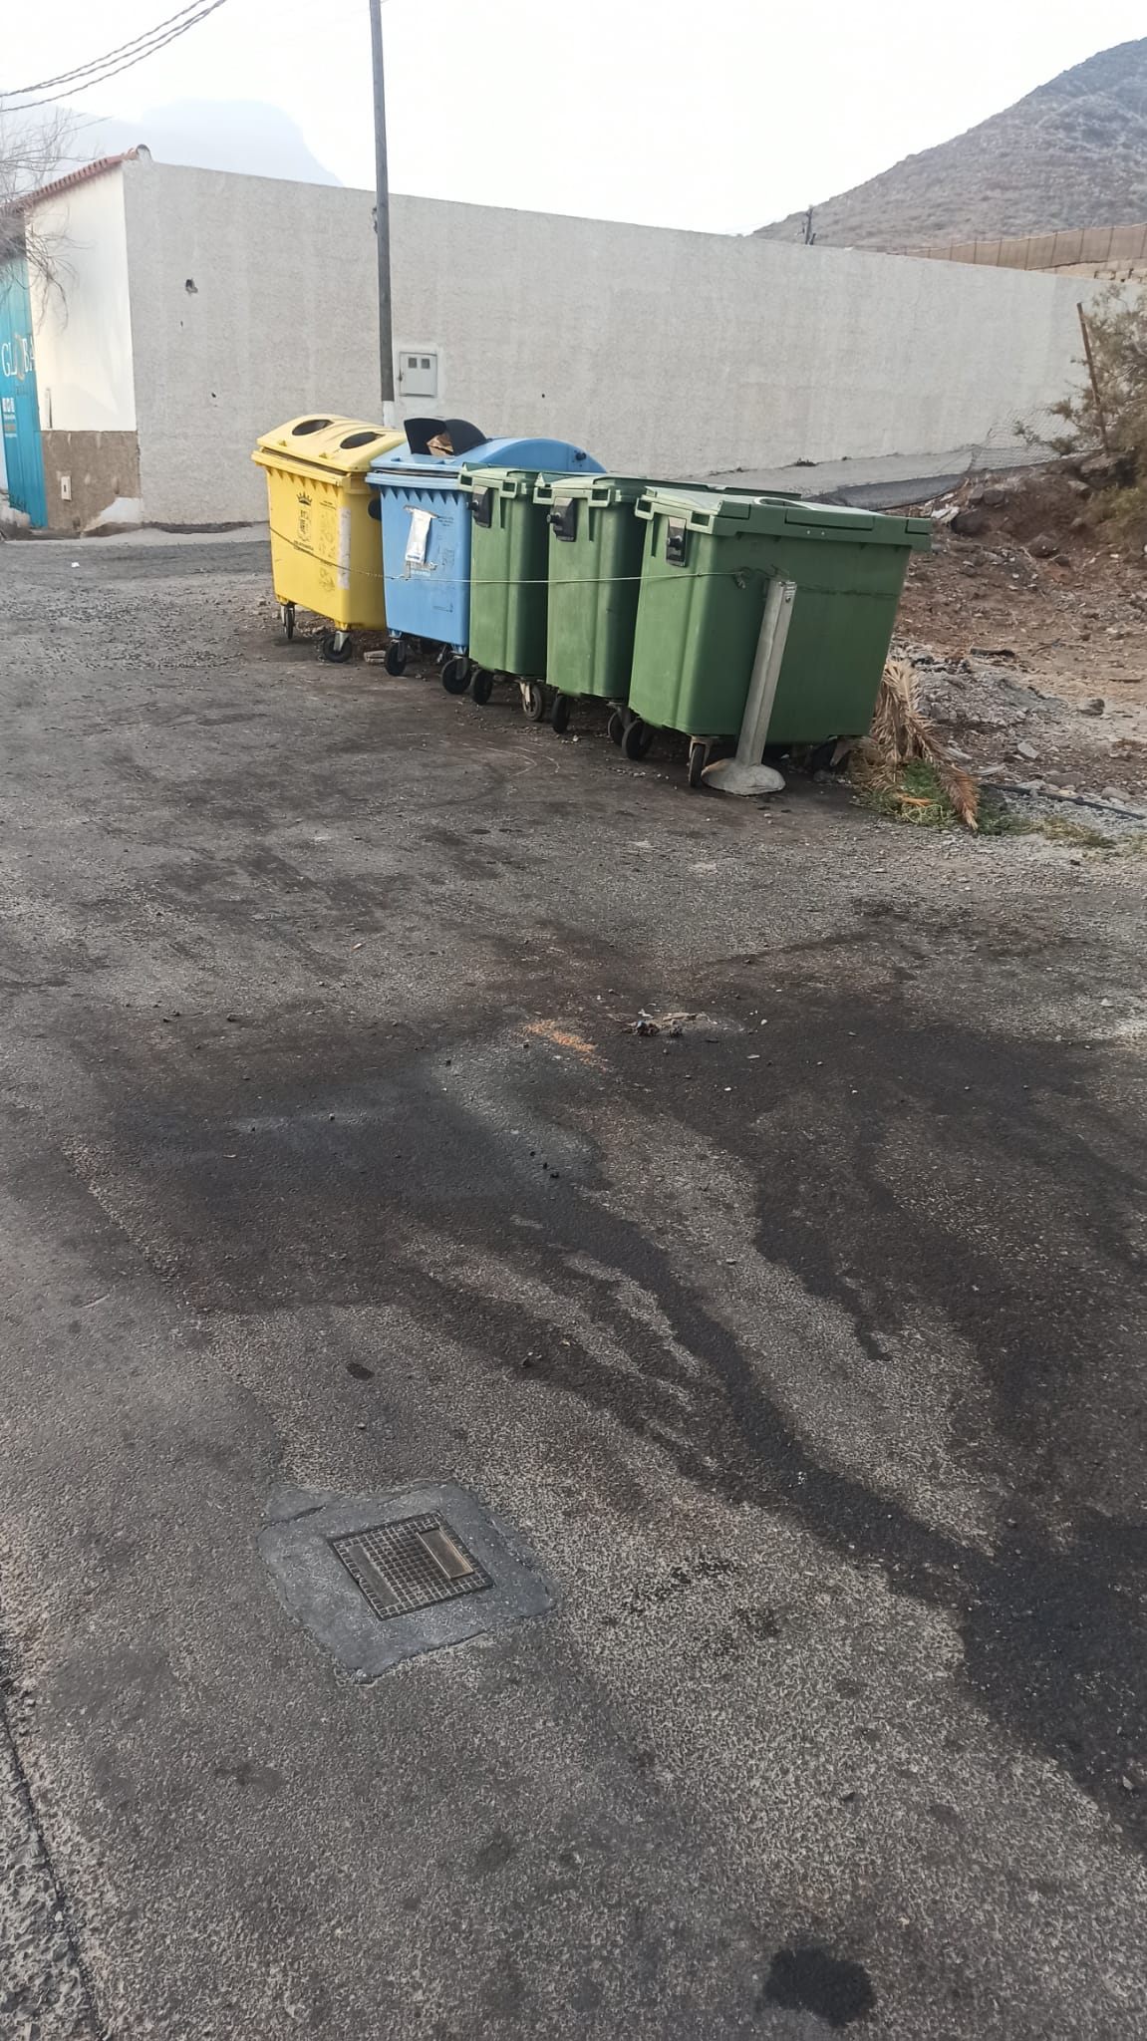
FALTA: Derrame de líquidos hidráulico de los camiones del servicio.11/08/2022.
LOCALIZACIÓN: Avenida Los Cardones.
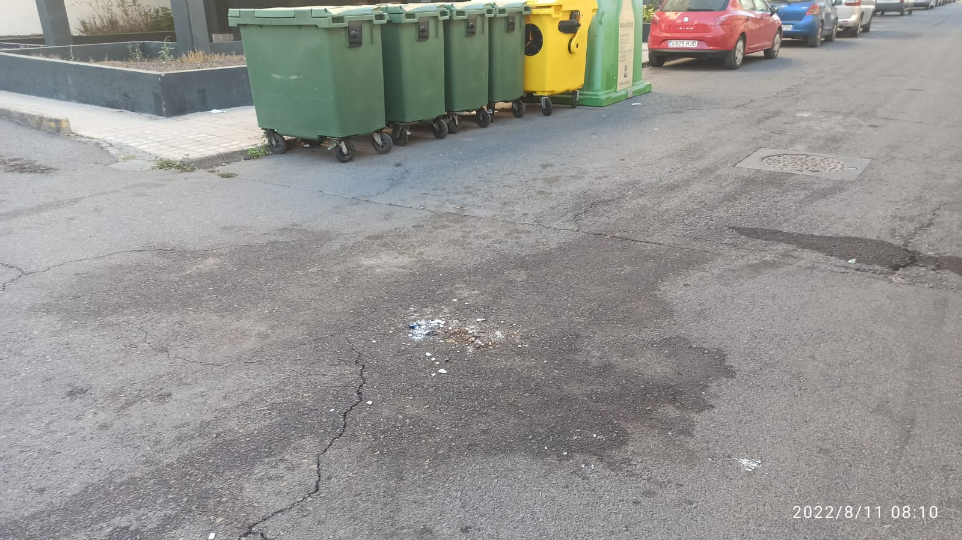
FALTA: Derrame de líquidos hidráulico de los camiones del servicio.12/08/2022.
LOCALIZACIÓN: Calle Juan Pablo I
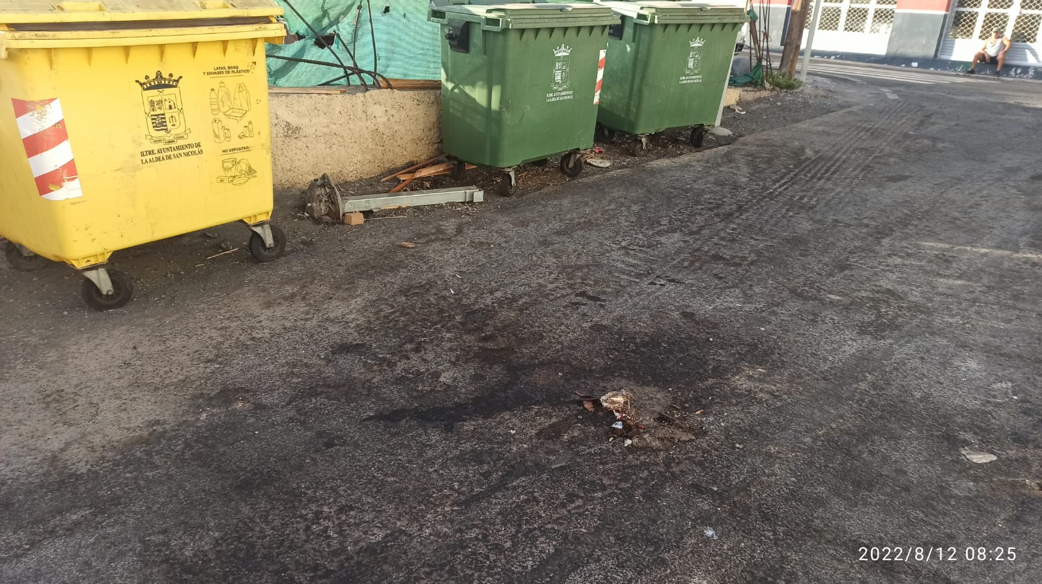
FALTA: Derrame de líquidos hidráulico de los camiones del servicio.12/08/2022.
LOCALIZACIÓN: Calle El cruce.
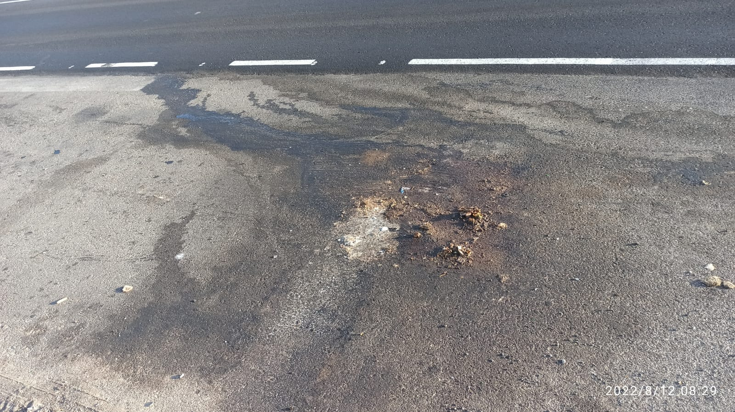
FALTA: Derrame de líquidos hidráulico de los camiones del servicio.13/12/2022.
LOCALIZACIÓN: Calle Román Rodríguez.
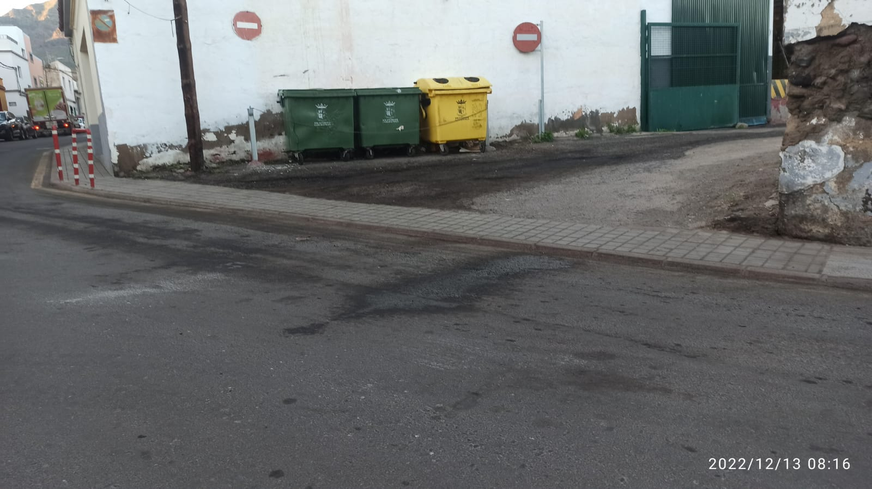
FALTA: Derrame de líquidos hidráulico de los camiones del servicio.13/12/2022.
LOCALIZACIÓN: Plaza de El Barrio.
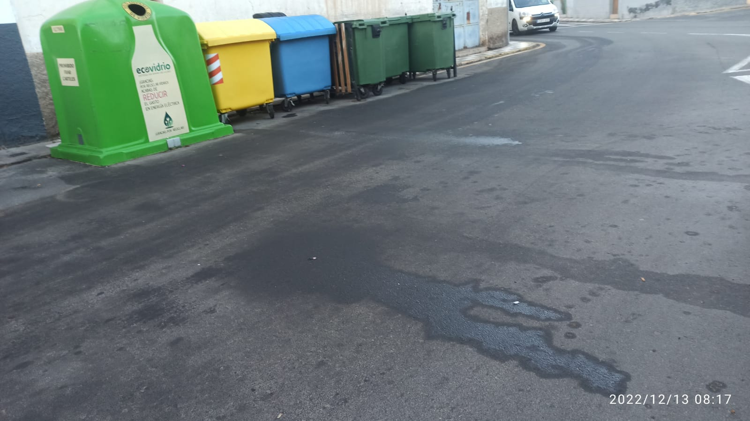

Servicio Limpieza viaria

Punto 2.1 CONSECUCIÓN DE LOS OBJETIVOS DEL SERVICIO

INCIDENCIA 1: Falta de limpieza. 09/08/2022.
LOCALIZACIÓN: Avenida de San Nicolás.
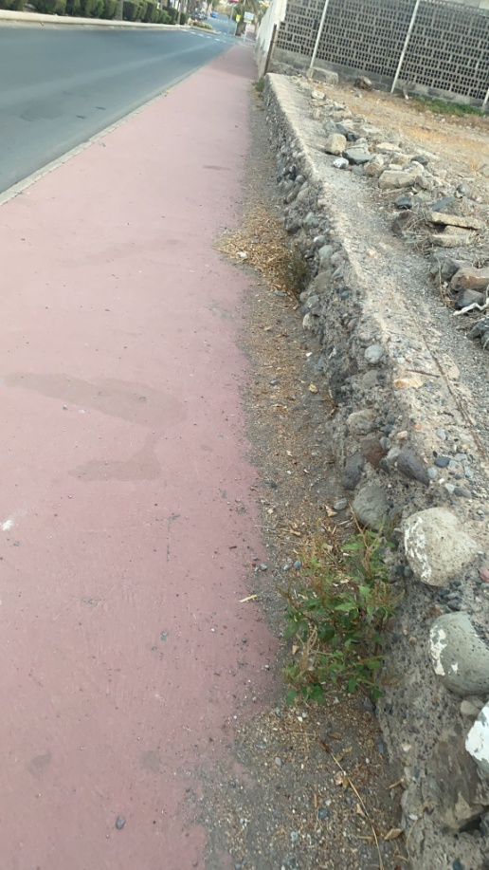

INCIDENCIA 2: Falta de limpieza y malas hierbas. 09/08/2022.
LOCALIZACIÓN: C/ Los Llanos.
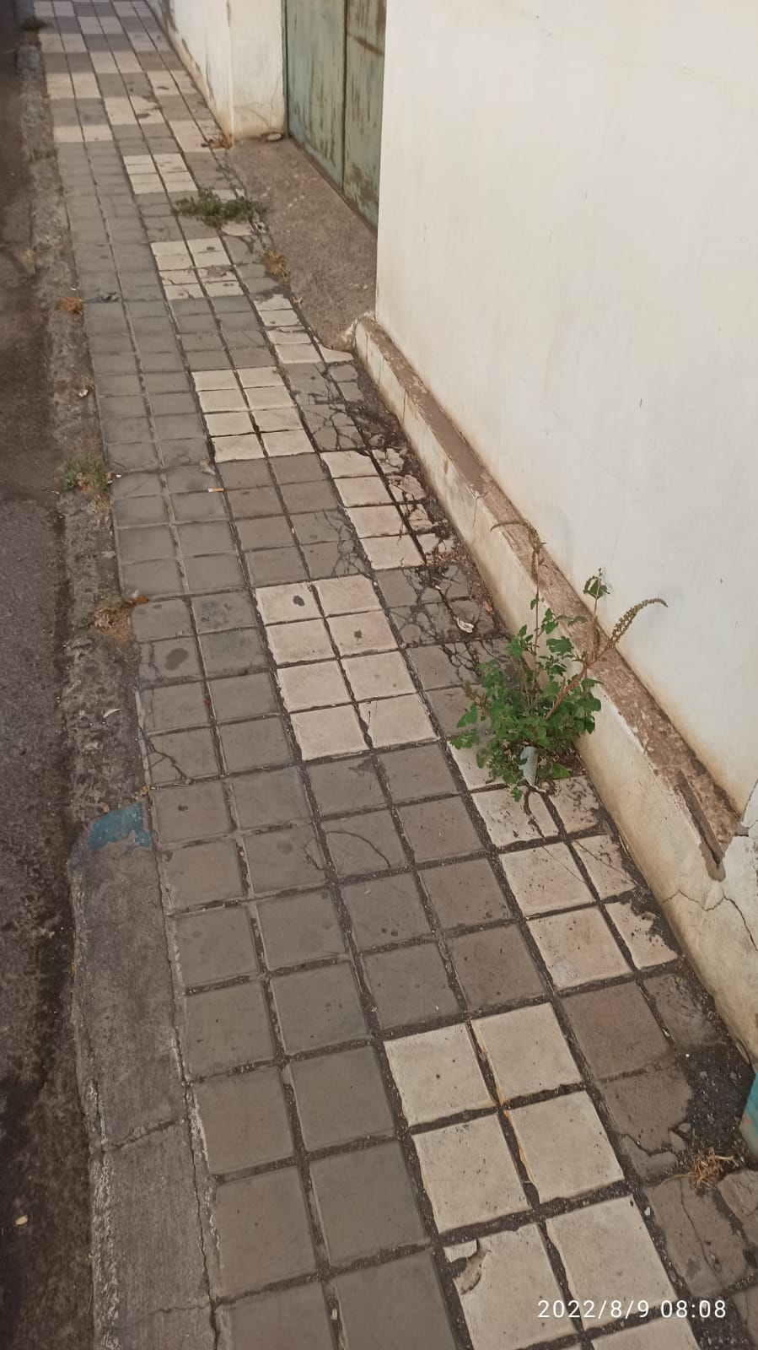

INCIDENCIA 3: Falta de Limpieza. 12/08/2022.
LOCALIZACIÓN: C/ Doctor Fleming.

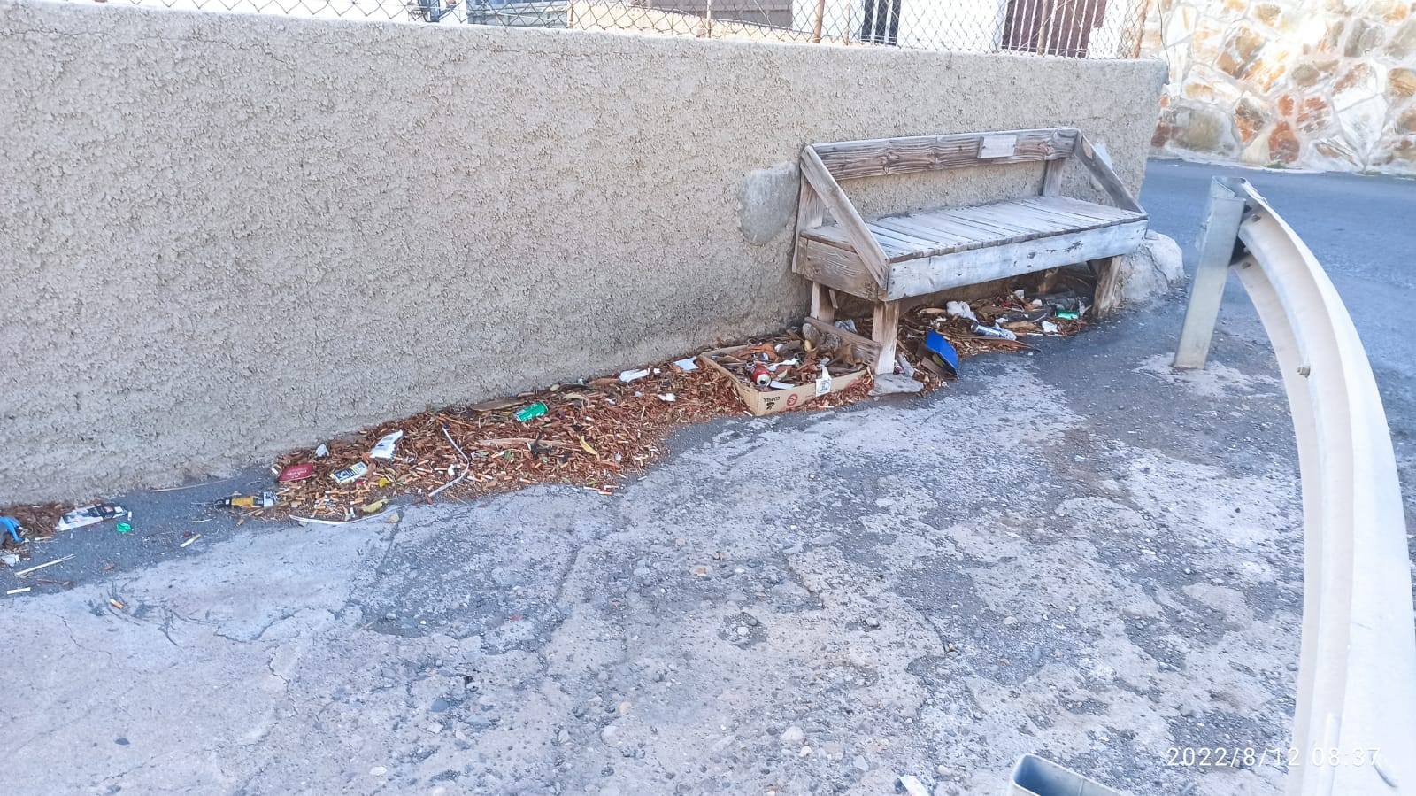

INCIDENCIA 4: Malas hierbas. 11/11/2022.
LOCALIZACIÓN: C/ Los Llanos.
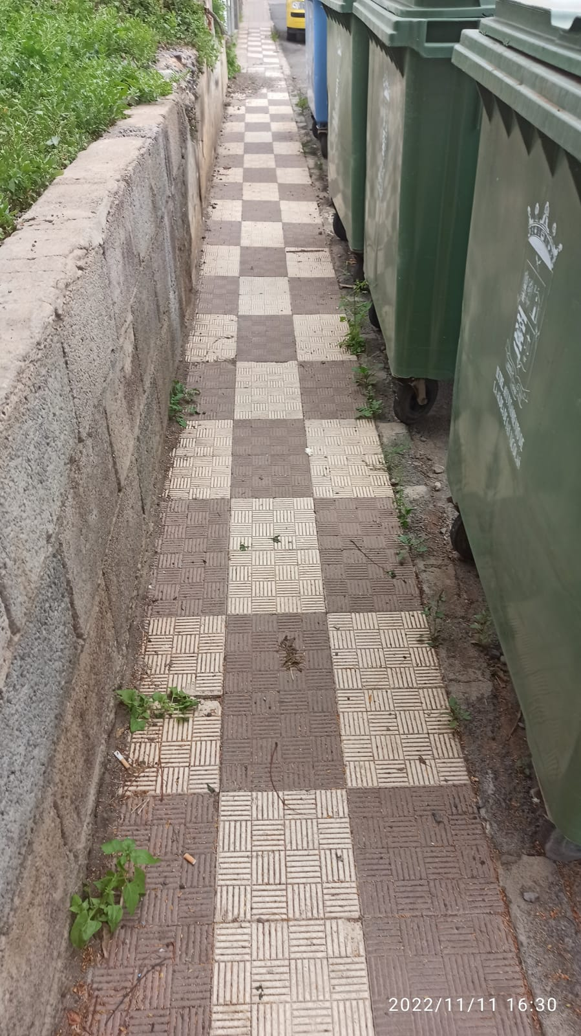

INCIDENCIA 5: Malas Hierbas. 22/07/2022.
LOCALIZACIÓN: C/ 3 de abril.
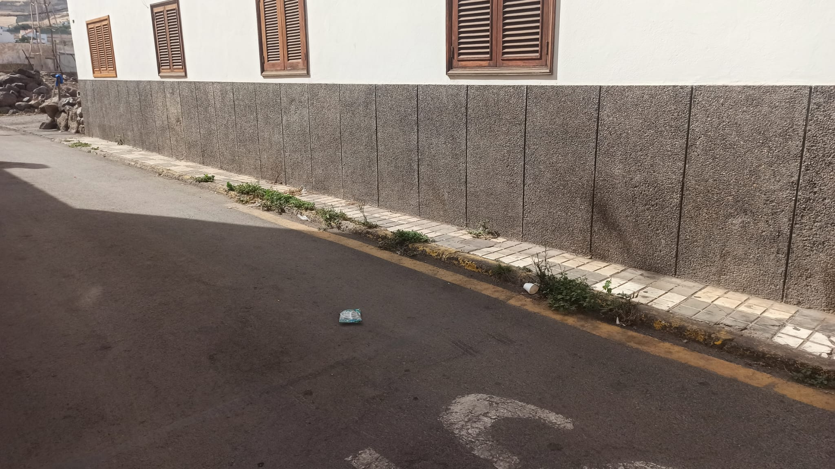
INCIDENCIA 6: Malas Hierbas. 22/07/2022.
LOCALIZACIÓN: C/ Doctor Fleming.

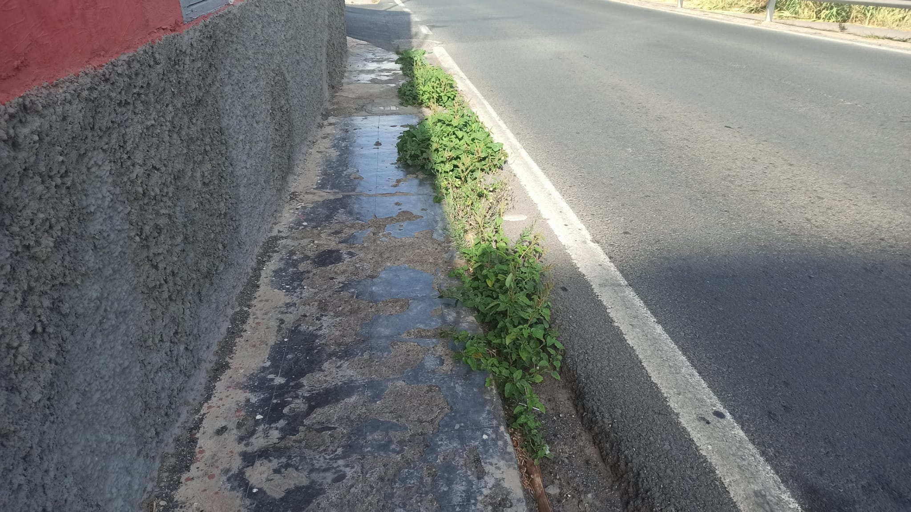
»

El Pleno por UNANIMIDAD de los Concejales/as presentes ACUERDA:

PRIMERO.- Aprobación definitiva de la liquidación del contrato de “Gestión del Servicio de recogida y transporte de los residuos sólidos urbanos y limpieza viaria del municipio de La Aldea de San Nicolás” del periodo comprendido entre el 1 de julio hasta el 31 de diciembre de 2022. Expte. 388/2020 de TREINTA MIL OCHOCIENTOS CUARENTA Y OCHO EUROS CON CINCUENTA Y OCHO CÉNTIMOS (30.848,58 €) IGIC incluido.

SEGUNDO.- Notificar este acuerdo a las partes interesadas, haciéndoles saber de los cauces reglamentarios de que dispone en caso de no estar conforme con la misma.

TERCERO.- Trasladar este acuerdo al responsable del contrato, las área de Secretaría y de Intervención del Ilustre Ayuntamiento de La Aldea de San Nicolás, a los efectos oportunos.

6ª.- Convenios
6.1.- Propuesta de aprobación del Convenio Administrativo de cesión de la bolsa de trabajo de arquitectos entre los Ayuntamientos de la Real Ciudad de Gáldar y el Ayuntamiento de La Aldea de San Nicolás . Expte 3600/2023.

Vista la propuesta de fecha 19 de julio de 2023, de Doña Yara Cárdenes Falcón, Concejala delegada en materia de empleo de este Ayuntamiento, que se transcribe a continuación:

««DÑA. YARA CÁRDENES FALCÓN, Concejala Delegada en materia de Economía y Hacienda, Política Económica y Fiscal, Empleo y Fomento, Personal y Contratación, Estadiística, Padrón Municipal, Archivo y Patrimonio,

VISTA la solicitud con N.º de registro 2023-S-RC-2345 de fecha 13/06/2023, de solicitud de candidatos de la bolsa de empleo del Ayuntamiento de Gáldar en la categoría de Arquitecto:

VISTO que se recibe borrador del convenio de colaboración por parte del Ayuntamiento de Gáldar donde establece las condiciones y regula la colaboración de ambas entidades para su aprobación y la firma del Alcalde y Secretaria, y que se transcribe a continuación:

<< CONVENIO ADMINISTRATIVO DE CESIÓN DE LA BOLSA DE TRABAJO DE ARQUITECTOS ENTRE LOS AYUNTAMIENTOS DE LA REAL CIUDAD DE GÁLDAR Y EL AYUNTAMIENTO DE LA ALDEA DE SAN NICOLÁS.

En ….. la Ciudad de Gáldar a 06 de Julio de 2023
R E U N I D O S
De una parte, Don Teodoro C. Sosa Monzón con DNI n.º 44.704546-K Alcalde Presidente del Excmo Ayuntamiento de Gáldar.
De otra parte, Don Victor Juan Hernández Rodríguez, con DNI n.º 78500858-H, Alcalde Presidente del Ilustre Ayuntamiento de La Aldea de San Nicolás.
Ambas partes se reconocen mutua y recíprocamente la capacidad legal suficiente y necesaria para este acto y
E X P O N E N
Que entre las atribuciones otorgadas por la Ley 7/1985, de 2 de abril, Reguladora de las Bases de Régimen Local en su artículo 21.1 a los presidentes de la Corporación está la de representar al Ayuntamiento y el presente convenio se suscribe de conformidad con lo dispuesto en el artículo 47.2 de la Ley 40/2015, de 1 de octubre, de régimen jurídico de las Administraciones Públicas.
Que el Ayuntamiento de La Aldea de San Nicolás ha presentado escrito en el Ayuntamiento de Gáldar en el que expone que para poder desempeñar de forma correcta sus funciones se plantea la posibilidad de suscribir un convenio de colaboración interadministrativo con el Ayuntamiento de Gáldar para poder utilizar su bolsa de empleo de la categoría de Arquitecto.
Dada la necesidad de disponer de una bolsa de empleo de la categoría de Arquitecto por parte del Ayuntamiento del Ayuntamiento , constituida a través de resolución de la Alcaldía n.º 0253 de fecha 28/02/2022 se considera este convenio como un acuerdo entre las partes para la consecución de un fin común de interés general.
Primero.- Que la finalidad del presente convenio es:
Formalización de un convenio de colaboración/cooperación para ceder/compartir la bolsa de empleo laboral de la categoría profesional de Arquitecto por parte del Ayuntamiento de Gáldar al Ayuntamiento de La Aldea de San Nicolás.

Segundo.- La competencia para la firma de este convenio se sustenta en la siguiente normativa:
- Ley 7/1985, de 2 de abril, Reguladora de las Bases de Régimen Local.
- Ley 40/2015, de 1 de octubre, de Régimen Jurídico del Sector Público,
Así pues, y de conformidad con lo dispuesto en los artículos 47 y siguientes de la Ley 40/2015, de Régimen Jurídico del Sector Público , las partes acuerdan suscribir el presente convenio, que se regirá por las siguientes
C L A U S U LA S
PRIMERA.- Objeto del convenio y actuaciones a realizar por cada sujeto.
El objeto de este convenio es el de prestar colaboración con el Ayuntamiento de La Aldea de San Nicolás para compartir Bolsa de Trabajo de Arquitecto vigente en el Ayuntamiento de Gáldar.
Para llevar a cabo el objeto del presente convenio, las partes firmantes se comprometen a lo siguiente:
- Someterse a los establecido en las Bases que rigieron la convocatoria de la Bolsa de Empleo de la categoría de Arquitecto (Grupo A1) vigente en el Ayuntamiento de Gáldar.
- Comunicarse ambos ayuntamientos firmantes sobre las aceptaciones, nombramientos o renuncias que se produzcan durante el ámbito temporal de vigencia del Convenio.
SEGUNDA.- Plazo de vigencia del convenio.
Este convenio entrará en vigor desde el momento de su firma y su vigencia estará sujeta al plazo máximo de constitución de la Bolsa de Trabajo que se ha estipulado en las Bases por las cuales se rigen su constitución.
TERCERA.- Extinción del convenio.
El presente convenio se extinguirá por las siguientes causas:
- El transcurso del plazo de vigencia sin haberse acordado prórroga.
- El acuerdo unánime de las partes.
- El incumplimiento de las obligaciones y compromisos asumidos por alguna de las partes.
- Por declaración judicial de nulidad
- Por cualquier otra causa prevista en las leyes.
CUARTA.- El Ayuntamiento de La Aldea de San Nicolás será el encargado de la publicación de este convenio en el Boletín Oficial de la Provincia de La Palmas.
QUINTA. Tratamiento de los datos.
La gestión de la información que se lleve a cabo en virtud del presente convenio se realizará con sujeción a la Ley Orgánica 3/2018, de 5 de diciembre ,de protección de datos personales y garantía de los derechos digitales, así como demás disposiciones legales y reglamentariamente de aplicación.
SÉPTIMA- Régimen jurídico y resolución de controversias.
El presente convenio de colaboración tiene naturaleza administrativa conforme a lo dispuesto en el capítulo VI del Título Preliminar de la Ley 40/2015, de 1 de octubre, de Régimen Jurídico del Sector Público. Las cuestiones litigiosas surgidas sobre la interpretación, modificación, resolución y efectos que pudieran derivarse de la aplicación del presente convenio, deberán solventarse de mutuo acuerdo.
Intentada sin éxito la vía del mutuo acuerdo, competerá a la Jurisdicción Contenciosa Administrativa la resolución de las cuestiones litigiosas surgidas sobre interpretación, modificación, resolución y efectos que pudieran derivarse de la aplicación del presente convenio, de conformidad con las previsiones contenidas en la Ley 29/ 1998, de 13 de julio, reguladora de la Jurisdicción Contencioso Administrativa.
Para que así conste a los efectos oportunos, y en prueba de conformidad ,las partes firman el presente documento, por triplicado y a un solo efecto, en el lugar y fecha indicados en el encabezamiento.
El Alcalde Presidente El Alcalde Presidente >>

Considerando que la adopción de este acuerdo es competencia del PLENO de la Corporación, SE PROPONE:

Primero.- Aprobar el Convenio de colaboración entre el Ayuntamiento de La Aldea de San Nicolás y el Ayuntamiento de Gáldar, para poder utilizar la bolsa de empleo de la categoría de Arquitecto.

Segundo.- Facultar a la Alcalde-Presidente para que, en nombre y representación de esta administración local, realice cuantas gestiones y firmas sean precisas para dar ejecutividad a lo acordado.

Tercero.- Trasladar el presente acuerdo al Ayuntamiento de Galdar.»

El Pleno por UNANIMIDAD de los Concejales/as presentes ACUERDA:

Primero.- Aprobar el Convenio de colaboración entre el Ayuntamiento de La Aldea de San Nicolás y el Ayuntamiento de Gáldar, para poder utilizar la bolsa de empleo de la categoría de Arquitecto.

Segundo.- Facultar a la Alcalde-Presidente para que, en nombre y representación de esta administración local, realice cuantas gestiones y firmas sean precisas para dar ejecutividad a lo acordado.

Tercero.- Trasladar el presente acuerdo al Ayuntamiento de Gáldar.

6.2.- Propuesta de aprobación de la prórroga del convenio de colaboración interadministrativo de atención eventual a necesidades municipales en materia de seguridad (policías Locales), para prestar servicios específicos en otros municipios con el Ayuntamiento de Santa María de Guía de Gran Canaria. Expte 3614/2023.

Vista la propuesta de fecha 19 de julio de 2023, de Doña Yara Cárdenes Falcón, Concejala delegada en materia de empleo de este Ayuntamiento, que se transcribe a continuación:

«DÑA. YARA CÁRDENES FALCÓN, Concejala Delegada en materia de Economía y Hacienda, Política Económica y Fiscal, Empleo y Fomento, Personal y Contratación, Estadística, Padrón Municipal, Archivo y Patrimonio
VISTO el escrito con N.º de registro 2022-E-RC-7035 de fecha 02/09/2022, de remisión del Certificación del acuerdo adoptado por la Junta de Gobierno Local del Ayuntamiento de Santa María de Guía de Gran Canaria, de fecha 11.08.2022, relativa a la aprobación de la prórroga del convenio de colaboración interadministrativo de atención eventual a necesidades municipales en materia de seguridad (policías Locales), para prestar servicios específicos en otros municipios.

VISTO que por acuerdo de Pleno de 31 de julio de 2018, donde fue aprobado el Convenio de colaboración interadministrativo de atención eventual a necesidades municipales en materia de seguridad (policías Locales), para prestar servicios específicos en otros municipios, que fue remitido por la Mancomunidad de Ayuntamiento del Norte del Gran Canaria.

Considerando que el citado Convenio de colaboración, en su cláusula “Novena.- Duración y vigencia” dice textualmente:
“El presente convenio entrará en vigor en el momento de su firma y tendrá una duración de cuatro años. En cualquier momento antes de la finalización de dicho plazo los firmantes podrán acordar su prórroga por un periodo de cuatro años adicionales o su extinción, de conformidad con la Ley 40/2015 de Régimen del sector Público.”

Considerando que durante el año 2018 se suscribió el convenio de colaboración interadministrativo de atención eventual a necesidades municipales en materia de seguridad (policías Locales), para prestar servicios específicos en otros municipios con el Ayuntamiento de Santa María de Guía de Gran Canaria.

Considerando que la adopción de este acuerdo es competencia del PLENO de la Corporación, SE PROPONE:

Primero.- Aprobar una prórroga del convenio de colaboración interadministrativo de atención eventual a necesidades municipales en materia de seguridad (policías Locales), para prestar servicios específicos en otros municipios con el Ayuntamiento de Santa María de Guía de Gran Canaria.

Segundo.- Facultar a la Alcalde-Presidente para que, en nombre y representación de esta administración local, realice cuantas gestiones y firmas sean precisas para dar ejecutividad a lo acordado.

Tercero.- Trasladar el presente acuerdo al Ayuntamiento de Santa María de Guía de Gran Canaria.

ANEXO
CONVENIO INTERADMINISTRATIVO ENTRE LOS AYUNTAMIENTOS DE SANTA MARIA DE GUIA Y DE LA ALDEA DE SAN NICOLAS, EN MATERIA DE ATENCIÓN EVENTUAL A NECESIDADES MUNICIPALES EN MATERIA DE SEGURIDAD
En Santa María de Guía, a 24 Agosto de 2018
REUNIDOS

De una parte, Don Pedro Manuel Rodríguez Pérez, Alcalde-Presidente del Excmo. Ayuntamiento de Santa María de Guía de Gran Canaria, en representación de la Administración que preside, por aplicación del artículo 16.3 de la Ley 14/1990, de 26 de julio, de Régimen Jurídico de las Administraciones Públicas de Canarias, previa autorización expresa de la Junta de Gobierno Local otorgada en sesión celebrada el día 6 de agosto de 2018, a tenor de las facultades delegadas por el Pleno Municipal en la Junta de Gobierno Local, en sesión extraordinaria de 30 de junio de 2015.
Y de otra, Don Tomás Pérez Jiménez Alcalde-Presidente del Ilustre Ayuntamiento de La Aldea de San Nicolás, en representación de la Administración que preside, por aplicación del artículo 16.3 de la Ley 14/1990, de 26 de julio, de Régimen Jurídico de las Administraciones Públicas de Canarias, previa autorización expresa del Pleno de la Corporación otorgada en sesión celebrada el 31 de Julio de 2018.
Asistidos por Don Francisco Javier Acosta Santana, Secretario Acctal. del Excmo. Ayuntamiento de Santa María de Guía de Gran Canaria, y de Dª.Irache Yordá Gómez Secretaria del Ilustre Ayuntamiento de La Aldea de San Nicolás, quienes dan fe del contenido del presente Convenio.
Ambas partes actúan, en nombre y representación de sus respectivos Ayuntamientos, de conformidad con lo establecido en el artículo 21 b) e i) de la Ley 7/1985, de 2 de abril, Reguladora de las Bases del Régimen Local, y
EXPONEN
PRIMERO.- Que las Corporaciones Locales participan en el mantenimiento de la seguridad pública en los términos establecidos en la Ley 7/1985, de 2 de abril, Reguladora de las Bases de Régimen Local, en el marco de la Ley Orgánica 2/1986, de 13 de marzo, de Fuerzas y Cuerpos de Seguridad (Art. 1.3), sin olvidar la Ley 6/1997, de 4 de julio, de Coordinación de las Policías Locales de Canarias y demás normativa de desarrollo.
SEGUNDO.- Que dicha participación la desempeñan a través de los correspondientes Cuerpos de Policía Local: "institutos armados de naturaleza civil, con estructura y organización jerarquizada, rigiéndose, en cuanto a su régimen estatutario, por los principios generales de los capítulos ll y III del título I y por la sección 4. a del capítulo IV del título ll de la presente Ley, con la adecuación que exija la dependencia de la Administración correspondiente, las disposiciones dictadas al respecto por las Comunidades Autónomas y los Reglamentos específicos para cada Cuerpo y demás normas dictadas por los correspondientes Ayuntamientos" (Art. 52.1 Ley Orgánica 2/1986).
TERCERO.- Que los miembros de los Cuerpos de Policía Local, como parte de las Fuerzas y Cuerpos de Seguridad, ajustarán su actuación al principio fundamental de cooperación recíproca (Art. 3 Ley Orgánica 2/1986).
Lo que se complementa, a través de la Legislación canaria, con el principio básico del Sistema Canario de Seguridad de "coordinación institucional entre las Administraciones y con los servicios relacionados con la seguridad pública y los demás agentes sociales bajo los principios de solidaridad y lealtad institucional, información recíproca, colaboración y cooperación"(Art. 2.d) y 7 de la Ley 912007, de 13 de abril, del Sistema Canario de Seguridad y Emergencias y de modificación de la Ley 6/1997, de 4 de julio, de Coordinación de las Policías Locales de Canarias).
Y a mayor abundamiento si cabe, con lo previsto en el Art. 6.2 de la Ley 2/2008, de 28 de mayo, del Cuerpo General de la Policía Canaria, según el cual: "Las relaciones entre los Cuerpos de Policía de las administraciones públicas de Canarias se ordenan según los principios establecidos en la Ley del Sistema Canario de Seguridad y Emergencias y, especialmente, los de cooperación recíproca, coordinación orgánica, colaboración y asistencia mutua, que asimismo informan la actuación de los órganos de coordinación institucional y operativa y los convenios que, en materia de seguridad, se firmen entre el Gobierno de Canarias y los ayuntamientos".
CUARTO.- Que la heterogénea realidad de los Municipios canarios nos demuestra que no todos disponen de la misma estructura y número de miembros en sus Cuerpos de Policía Local, lo que se agrava en los casos en los que se cuenta con: vacantes, ausencias o enfermedades entre sus miembros.
QUINTO.- Que la especial sensibilidad, y al mismo tiempo, preocupación que genera la materia de la seguridad pública entre los ciudadanos aconseja, a los Ayuntamientos, explorar fórmulas de provisión temporal y urgente de los puestos de la policía local por causas estacionales o extraordinarias que deriven en sobrecarga de servicios policiales, como pueden ser las producidas con ocasión de festividades locales y demás eventos multitudinarios que se organizan en los distintos Municipios del archipiélago canario.
SEXTO.- Que si bien el ámbito territorial de actuación de las Policías Locales queda circunscrito "a su término municipal respectivo, salvo en situaciones de emergencia en las que podrán actuar fuera del mismo, cuando el Alcalde lo determine, previa solicitud o autorización de la autoridad competente en el territorio en el que se produzca su actuación, dirigidos por sus respectivos mandos inmediatos y al mando del Alcalde del municipio donde actuase, de conformidad con el contenido de la presente Ley" (Art, 5.1 Ley 6/1997, de 4 de julio, de Coordinación de Policías Locales de Canarias), es cierto que la Jurisprudencia del Tribunal Constitucional ha aceptado la constitucionalidad de mecanismos de colaboración basados en la adscripción o transferencia temporal de efectivos de la Policía Municipal individualmente considerados (sentencias del Tribunal Constitucional 81/1993 y 86/1993).
SÉPTIMO.- Que sobre la base de lo consagrado por el citado Tribunal, la Legislación canaria en materia de policías locales reconoce el derecho de los Ayuntamientos a suscribir Convenios de Colaboración cuando establece el deber de la Consejería del Gobierno de Canarias competente en materia de seguridad de promover "convenios de colaboración entre Ayuntamientos a fin de garantizar la colaboración de los mismos y al objeto de garantizar en todos el mismo nivel de seguridad. En cualquier caso, las actuaciones que en virtud de dichos convenios realicen los Agentes de las Policías Locales, se limitarán a las actuaciones que se prevean en el convenio de colaboración suscrito y se realizarán bajo el mando del Alcalde del municipio en el que presten el servicio, o de su concejal delegado. La distribución de costes entre administraciones será la que se establezca en el respectivo convenio". (Art. 5.2 Ley 6/1997, de 4 de julio, de Coordinación de Policías Locales de Canarias).
OCTAVO.- Que atendiendo al régimen funcionarial de los Policías Locales, la fórmula más idónea para llevar a cabo la cesión temporal de los mismos, sería a través "Comisión del servicio en atribución temporal de funciones".
Por todo ello, los municipios de Santa María de Guía de Gran Canaria y de La Aldea de San Nicolás, suscriben el presente Convenio, de conformidad con lo establecido en el artículo 49 de la Ley 40/2015, de de Régimen Jurídico del Sector Público, con arreglo a las siguientes
ESTIPULACIONES
PRIMERA: Objeto del convenio.-
Es objeto del presente convenio el establecimiento de un marco estable de coordinación entre los Ayuntamientos Santa María de Guía de Gran Canaria y de La Aldea de San Nicolás , para reforzar su plantilla de Policía Local con ocasión de circunstancias especiales o causas extraordinarias, que por causa de su mayor volumen temporal u otras razones coyunturales, no puedan ser atendidas con suficiencia por los miembros del Cuerpo que desempeñen con carácter permanente tales funciones.
Asimismo, de mutuo acuerdo, las partes firmantes del presente convenio podrán formalizar con los objetivos del propio Convenio, cualesquiera otros instrumentos jurídicos apropiados para regular su participación en las acciones derivadas del mismo.
SEGUNDA: Ámbito de actuación.-
El ámbito de actuación del presente convenio se circunscribirá exclusivamente a los municipios firmantes del Convenio.
TERCERA: Finalidades.-
La coordinación entre los Ayuntamientos participantes en el Convenio tiene como finalidad: a) Mejorar, puntualmente, la respuesta policial en los términos municipales firmantes del convenio y así incrementar la seguridad ciudadana.
b) Coadyuvar al cumplimiento de las funciones propias de la Policía Local de los Ayuntamientos firmante del Convenio, contempladas en la Ley 6/1997, de 4 de julio, de Coordinación de las Policías Locales de Canarias, modificada por la Ley 9/2007, de 13 de abril, del Sistema Canario de Seguridad y Emergencias.
CUARTA: Protocolo de actuación.-
1.- Para el cumplimiento del objeto del presente convenio, los Ayuntamientos de Santa María de Guía de Gran Canaria y de La Aldea de San Nicolás, autorizarán a los agentes de la Policía Local de su municipio que voluntariamente lo manifiesten a prestar servicio fuera del mismo, en calidad de "Comisión del servicio en atribución temporal de funciones".
A estos efectos, las Jefaturas de la Policía Local de los Ayuntamientos determinarán con la debida antelación, la identidad de los agentes que prestarán el servicio, y las fechas de su realización, aprobándose un ANEXO del presente Convenio con las condiciones de cada comisión del servicio en atribución temporal de funciones.
2.- El Alcalde del municipio de origen aprobará un Decreto cediendo el personal en comisión de servicios en atribución temporal de funciones al otro ayuntamiento de destino por un periodo de tiempo determinado, aprobándose también mediante Decreto del alcalde del municipio de destino las condiciones de recepción, determinando especialmente las condiciones económicas de prestación del servicio, tales como las indemnizaciones por razón del servicio y las horas extraordinarias, etc.
3.- Los acontecimientos extraordinarios que pueden ser atendidos por este sistema vendrán motivados por el correspondiente Plan de Seguridad del municipio de destino, que determinará las necesidades de personal:
- Festividades locales.
- Espectáculos públicos.
- Cualquier otro que se considere por las partes firmantes del presente Convenio.
4.- Los citados agentes en comisión de servicios en atribución temporal de funciones, recibirán órdenes directas de la Jefatura de la Policía Local de la localidad en que los presten y sus funciones se ejercerán conforme al Reglamento de Organización de la Policía Local de destino temporal o normativa que lo sustituya.
QUINTA: Aceptación de los miembros del Cuerpo de la Policía Local.-
En todo caso, se requerirá de la previa aceptación expresa de los miembros del Cuerpo de la Policía Local del municipio cedente para que puedan actuar en el término municipal solicitante del servicio, en Comisión de Servicio en atribución temporal de funciones.
SEXTA: Condiciones laborales.-
El Ayuntamiento de destino de los agentes deberá regular explícitamente las condiciones laborales y económicas de prestación de cada servicio mediante ANEXO, contemplando con sus mutuas laborales y servicios de prevención la integración de los agentes durante la prestación del servicio, de conformidad con el artículo 24 de la Ley 31/1995, de 8 de noviembre, de prevención de Riesgos Laborales, además de establecer las condiciones dietas correspondientes.
El Ayuntamiento de destino de los agentes, concertará un seguro de responsabilidad civil, u otra garantía financiera, para cubrir las indemnizaciones, fianzas y demás cuantías derivadas de la exigencia de responsabilidad de cualquier naturaleza a los Policías Locales, con motivo de las actuaciones llevadas a cabo por parte de los mismos en el desempeño de sus funciones o con ocasión del servicio prestado dentro de este convenio.
SÉPTIMA: Uniformidad y medios técnicos defensivos.
Los funcionarios prestarán el servicio con el uniforme reglamentario cedido por su administración de origen, así como los medios técnicos y defensivos puestos a su disposición por esta en su municipio.
OCTAVA: Comunicación a la Dirección General de Seguridad y Emergencias del Gobierno de Canarias.-
En aras de una permanente comunicación y coordinación interadministrativa entre las Administraciones Públicas canarias con competencias en la materia, el presente Convenio deberá ser comunicado a la Dirección General de Seguridad y Emergencias del Gobierno de Canarias, así como a la Dirección General de Función Pública del Gobierno de Canarias, en el plazo establecido en la normativa general de aplicación.
NOVENA: Duración y vigencia.-
1.- El presente convenio entrará en vigor en el momento de su firma y tendrá una duración de cuatro años. En cualquier momento antes de la finalización de dicho plazo los firmantes podrán acordar su prórroga por un periodo de cuatro años adicionales o su extinción, de conformidad con la Ley 40/2015 de Régimen del sector Público.
El convenio podrá quedar extinguido por común acuerdo de las partes en cualquier momento.
2.- En todo caso, las partes firmantes se comprometen a promover la modificación del Convenio cuando este se vea afectado por alteraciones normativas.
DÉCIMA: De las causas de extinción. El presente Convenio podrá extinguirse:
a) El transcurso del plazo de vigencia del convenio sin haberse acordado la prórroga del mismo.
b) El acuerdo unánime de todos los firmantes.
c) El incumplimiento de las obligaciones y compromisos asumidos por parte de alguno de los firmantes. En este caso, cualquiera de las partes podrá notificar a la parte incumplidora un requerimiento para que cumpla en un determinado plazo con las obligaciones o compromisos que se consideran incumplidos. Este requerimiento será comunicado al responsable del mecanismo de seguimiento, vigilancia y control de la ejecución del convenio y a las demás partes firmantes.
Si trascurrido el plazo indicado en el requerimiento persistiera el incumplimiento, la parte que lo dirigió notificará a las partes firmantes la concurrencia de la causa de resolución y se entenderá resuelto el convenio. La resolución del convenio por esta causa podrá conllevar la indemnización de los perjuicios causados si así se hubiera previsto.
d) Por decisión judicial declaratoria de la nulidad del convenio.
e) Por cualquier otra causa distinta de las anteriores prevista en el convenio o en otras leyes.
UNDÉCIMA: Comisión de Seguimiento
Para el seguimiento de lo previsto en el presente convenio se constituye una Comisión de seguimiento integrada por dos miembros designados por cada una de las partes, que será presidida por el representante del Ayuntamiento de Santa María de Guia de Gran Canaria, actuando el otro representante del Ayuntamiento de la Aldea de San Nicolás, como secretaria, y que tendrá, entre otras, las siguientes funciones:
- Realizar, el seguimiento y la evaluación de las actividades realizadas al amparo del presente convenio, así como los acuerdos de desarrollo necesarios para ello.
- Resolver los problemas de interpretación y cumplimiento respecto del convenio.
La Comisión establecerá sus normas internas de funcionamiento dentro del marco dispuesto en el artículo 15 y siguientes de la Ley 40/2015, de 1 de octubre, de Régimen Jurídico del Sector Público.
La Comisión se considerará el mecanismo de seguimiento, vigilancia y control de la ejecución del convenio a los efectos de la Ley 40/2015, de 1 de octubre, de Régimen Jurídico del Sector Público.
Los cargos serán rotatorios entre los ayuntamientos firmantes del Convenio con una vigencia de un año prorrogable por acuerdo de las partes.
DÉCIMO SEGUNDA: Naturaleza Jurídica y Resolución de discrepancias.-
1.- El presente Convenio tiene naturaleza interadministrativa, y queda excluido del ámbito de aplicación de la Ley 912017, de 8 de noviembre, de Contratos del Sector Público, tal como establece su artículo 6.
2.- Será de aplicación a este Convenio el régimen jurídico establecido en la Ley 7/1985, de 2 de abril, Reguladora de las Bases de Régimen Local, y en la Ley 40/2015, de 1 de octubre, de Régimen Jurídico del Sector Público, así como la específica aplicable al caso.
3.- Las discrepancias que surjan sobre la interpretación, desarrollo, modificación, resolución y efectos que pudieran derivarse de la aplicación del presente Convenio, en el supuesto de no ser solventadas por acuerdo entre las partes, será la Jurisdicción Contencioso-Administrativa de ámbito territorial y competencial correspondiente, la única competente para ello, sometiéndose las partes expresamente a la misma.
Y en prueba de conformidad, firman dos ejemplares del presente Convenio General de Colaboración, en el lugar y fecha antes indicados, los Alcaldes-Presidentes de los Ayuntamientos de Santa María de Guía de Gran Canaria y de La Aldea de San Nicolás , asistidos por Don Francisco Javier Acosta Santana, Secretario Acctal. del Excmo. Ayuntamiento de Santa María de Guía de Gran Canaria, y de D/ña. Irache Yordá Gómez, Secretaria del Ilustre Ayuntamiento de La Aldea de San Nicolás.»

El Pleno por UNANIMIDAD de los Concejales/as presentes ACUERDA:

Primero.- Aprobar una prórroga del convenio de colaboración interadministrativo de atención eventual a necesidades municipales en materia de seguridad (policías Locales), para prestar servicios específicos en otros municipios con el Ayuntamiento de Santa María de Guía de Gran Canaria.

Segundo.- Facultar a la Alcalde-Presidente para que, en nombre y representación de esta administración local, realice cuantas gestiones y firmas sean precisas para dar ejecutividad a lo acordado.

Tercero.- Trasladar el presente acuerdo al Ayuntamiento de Santa María de Guía de Gran Canaria.

6.3.- Propuesta de aprobación del Convenio de colaboración interadministrativo de atención eventual a necesidades municipales en materia de seguridad (policías Locales), para prestar servicios específicos en otros municipios con el Ayuntamiento de Agaete. Expte 3426/2023.

Vista la propuesta de fecha 19 de julio de 2023, de Doña Yara Cárdenes Falcón, Concejala delegada en materia de empleo de este Ayuntamiento, que se transcribe a continuación:

«DÑA. YARA CÁRDENES FALCÓN, Concejala Delegada en materia de Economía y Hacienda, Política Económica y Fiscal, Empleo y Fomento, Personal y Contratación, Estadística, Padrón Municipal, Archivo y Patrimonio
VISTO el escrito con N.º de registro 2023-E-RC-5871 de fecha 06/07/2023, de remisión del Certificación del acuerdo plenario del Ayuntamiento de Agaete, de fecha 26 de junio de 2019, relativa a la aprobacióndel convenio de colaboración interadministrativo de atención eventual a necesidades municipales en materia de seguridad (policías Locales), para prestar servicios específicos en otros municipios.

VISTO el borrador del Convenio de colaboración interadministrativo de atención eventual a necesidades municipales en materia de seguridad (policías Locales), para prestar servicios específicos en otros municipios, que se transcribe a continuación:

«BORRADOR CONVENIO INTERADMINISTRATIVO ENTRE LOS AYUNTAMIENTOS DE AGAETE Y LA ALDEA DE SAN NICOLÁS EN MATERIA DE ATENCIÓN EVENTUAL A LAS NECESIDADES MUNICIPALES EN MATERIA DE SEGURIDAD

En la Villa de Agaete, a fecha de firma electrónica

REUNIDOS

De una parte, Don Jesús Leandro González Sánchez, como Alcalde-Presidente del Ilustre Ayuntamiento de la Villa de Agaete, en representación de la Administración que preside, por aplicación del artículo 16.3 de la Ley 14/1990, de 26 de julio, de Régimen Jurídico de las Administraciones Públicas de Canarias.

Y de otra, Don Víctor Hernández Rodríguez, como Alcalde-Presidente del Ilustre Ayuntamiento de La Aldea de San Nicolás, en representación de la Administración que preside, por aplicación del artículo 16.3 de la Ley 14/1990, de 26 de julio, de Régimen Jurídico de las Administraciones Públicas de Canarias.

Asistidos por el Secretario General del Ayuntamiento de Agaete y por el Secretario General del Ayuntamiento de La Aldea de San Nicolás, quienes dan fe del contenido del presente Convenio.

Ambas partes actúan, en nombre y representación de sus respectivos Ayuntamientos, de conformidad con lo establecido en el artículo 21 b) e i) de la Ley 7/1985, de 2 de abril, Reguladora de las Bases del Régimen Local, y

EXPONEN

Primero.- Que las Corporaciones Locales participan en el mantenimiento de la seguridad pública en los términos establecidos en la Ley 7/1985, de 2 de abril, Reguladora de las Bases del Régimen Local, en el marco de la Ley Orgánica 2/1986, de 13 de marzo, de Fuerzas y Cuerpos de Seguridad (Art. 1.3), sin olvidar la Ley 6/1997, de 4 de julio, de Coordinación de las Policías Locales de Canarias y demás normativa de desarrollo.

Segundo.- Que dicha participación la desempeñan a través de los correspondientes Cuerpos de Policía Local, “institutos armados de naturaleza civil, con estructura y organización jerarquizada, rigiéndose en cuanto a su régimen estatutario, por los principios generales de los capítulos II y III del título I y por la sección 4ª del capítulo IV del título II de la presente Ley, con la adecuación que exija la dependencia de la Administración correspondiente, las disposiciones dictadas al respecto por las Comunidades Autónomas y los Reglamentos específicos para cada Cuerpo y demás normas dictadas por los correspondientes Ayuntamientos” (Art. 52.1 Ley Orgánica 2/1986).

Tercero.- Que los miembros de los Cuerpos de la Policía Local, como parte de las Fuerzas y Cuerpos de Seguridad, ajustarán su actuación al principio fundamental de cooperación recíproca (Art. 3 Ley Orgánica 2/1986).

Lo que se complementa, a través de la Legislación canaria, con el principio básico del Sistema Canario de Seguridad de “coordinación institucional entre las Administraciones y con los servicios relacionados con la seguridad pública y los demás agentes sociales bajo los principios de solidaridad y lealtad institucional, información recíproca, colaboración y cooperación” (Art. 2.d) y 7 de la Ley 9/2007, de 13 de abril, del Sistema Canario de Seguridad y Emergencias y de modificación de la Ley 6/1997, de 4 de julio, de Coordinación de las Policías Locales de Canarias).

Y a mayor abundamiento si cabe, con lo previsto en el Art. 6.2 de la Ley 2/2006, de 28 de mayo, del Cuerpo General de la Policía Canaria, según el cual: “Las relaciones entre los Cuerpos de Policía de las administraciones públicas de Canarias se ordenan según los principios establecidos en la Ley del Sistema Canario de Seguridad y Emergencias y, especialmente, los de cooperación recíproca, coordinación orgánica, colaboración y asistencia mutua, que asimismo informa la actuación de los órganos de coordinación institucional y operativa y los convenios que, en materia de seguridad, se firmen entre el Gobierno de Canarias y los ayuntamientos’’.

Cuarto.- Que la heterogénea realidad de los Municipios canarios nos demuestra que no todos disponen de la misma estructura y número de miembros en sus Cuerpos de Policía Local, lo que se agrava en los casos en los que se cuenta con: vacantes, ausencias o enfermedades entre sus miembros.

Quinto.- Que la especial sensibilidad, y al mismo tiempo, preocupación que genera la materia de la seguridad pública entre los ciudadanos aconseja, a los Ayuntamientos, explorar fórmulas de provisión temporal y urgente de los puestos de la policía local por causas estacionales o extraordinarias que deriven en sobrecarga de servicios policiales, como pueden ser las producidas con ocasión de festividades locales y demás eventos multitudinarios que se organizan en los distintos municipios del archipiélago canario.

Sexto.- Que si bien el ámbito territorial de actuación de las Policías Locales queda circunscrito “a su término municipal respectivo, salvo en situaciones de emergencia en las que podrán actuar fuera del mismo, cuando el Alcalde lo determine, previa solicitud o autorización de la autoridad competente en el territorio en el que se produzca su actuación, dirigidos por sus respectivos mando inmediatos y al mando del Alcalde del municipio donde actuase, de conformidad con el contenido de la presente Ley” (Art. 5.1. Ley 6/1997, de 4 de julio, de Coordinación de Policías Locales de Canarias), es lo cierto que la Jurisprudencia del Tribunal Constitucional ha aceptado la constitucionalidad de mecanismos de colaboración basados en la adscripción o transferencia temporal de efectivos de la Policía Municipal individualmente considerados (sentencias del Tribunal Constitucional 81/1993 y 86/1993).

Séptimo.- Que sobre la base de lo consagrado por el citado Tribunal, la Legislación canaria en materia de policías locales reconoce el derecho de los Ayuntamientos a suscribir Convenios de Colaboración cuando establece el deber de la Consejería del Gobierno de Canarias competente en materia de seguridad de promover “convenios de colaboración entre Ayuntamientos a fin de garantizar la colaboración de los mismos y al objeto de garantizar en todos el mismo nivel de seguridad. En cualquier caso, las actuaciones que en virtud de dichos convenios realicen los Agentes de las Policías Locales, se limitarán a las actuaciones que se prevean en el convenio de colaboración suscrito y se realizarán bajo el mando del Alcalde del municipio en el que presten en servicio, o de su concejal delegado. La distribución de costes entre administraciones será la que se establezca en el respectivo convenio”. (Art. 5.2 Ley 6/1997, de 4 de julio, de Coordinación de Policías Locales de Canarias).

Octavo.- Que atendiendo al régimen funcionarial de los Policías Locales, la fórmula más idónea para llevar a cabo la cesión temporal de los mismos sería a través de “Comisión del servicio en atribución temporal de funciones”.

Por todo ello, los municipios de Agaete y La Aldea de San Nicolás suscriben el presente Convenio, de conformidad con lo establecido en el artículo 49 de la Ley 40/2015, de Régimen Jurídico del Sector Público, con arreglo a las siguientes

ESTIPULACIONES

Primera: Objeto del convenio.

Es objeto del presente convenio el establecimiento de un marco estable de coordinación entre los Ayuntamientos de Agaete y La Aldea de San Nicolás para reforzar su plantilla de Policía Local con ocasión de circunstancias especiales o causas extraordinarias, que por causa de su mayor volumen temporal u otras razones coyunturales, no puedan ser atendidas con suficiencia por los miembros del Cuerpo que desempeñen con carácter permanente tales funciones.

Asimismo, de mutuo acuerdo, las partes firmantes del presente convenio podrán formalizar con los objetivos del propio Convenio, cualesquiera otros instrumentos jurídicos apropiados para regular su participación en las acciones derivadas del mismo.

Segunda: Ámbito de actuación.

El ámbito de actuación del presente convenio se circunscribirá exclusivamente a los municipios firmantes del Convenio.

Tercera: Finalidades.

La coordinación entre los Ayuntamientos participantes en el Convenio tiene como finalidad:

a) Mejorar, puntualmente, la respuesta policial en los términos municipales firmantes del convenio y así incrementar la seguridad ciudadana.

b) Coadyuvar al cumplimiento de las funciones propias de la Policía Local de los Ayuntamientos firmantes del convenio, contempladas en la Ley 6/1997, de 4 de julio, de Coordinación de las Policías Locales de Canarias, modificada por la Ley 9/2007, de 13 de abril, del Sistema Canario de Seguridad y Emergencias.

Cuarta: Protocolo de actuación.

1.- Para el cumplimiento del objeto del presente convenio, los Ayuntamientos de Agaete y La Aldea de San Nicolás autorizarán a los agentes de la Policía Local de su municipio que voluntariamente lo manifiesten a prestar servicio fura del mismo, en calidad de “COMISIÓN DEL SERVICIO EN ATRIBUCIÓN TEMPORAL DE FUNCIONES”.

A estos efectos, las Jefaturas de la Policía Local de los Ayuntamientos determinarán con la debida antelación, la identidad de los agentes que prestarán el servicio, y las fechas de su realización, aprobándose un anexo, del presente Convenio, con las condiciones de cada comisión del servicio en atribución temporal de funciones.

2.- El Alcalde del municipio de origen aprobará un Decreto cediendo el personal en comisión de servicios en atribución temporal de funciones al otro ayuntamiento de destino por un periodo de tiempo determinado, aprobándose también mediante Decreto del alcalde del municipio de destino las condiciones de recepción, determinando especialmente las condiciones económicas de prestación del servicio, tales como las indemnizaciones por razón del servicio y las horas extraordinarias, etc.

3.- Los acontecimientos extraordinarios que pueden ser atendidos por este sistema vendrán motivados por el correspondiente Plan de Seguridad del municipio de destino, que determinará las necesidades de personal:

- Festividades locales.
- Espectáculos públicos.
- Cualquier otro que se considere por las partes firmantes del presente convenio.

4.- Los citados agentes en comisión de servicios en atribución temporal de funciones, recibirán órdenes directas de la Jefatura de la Policía Local de la localidad en que los presten y sus funciones se ejercerán conforme al Reglamento de Organización de la Policía Local de destino temporal o normativa que lo sustituya.

Quinta: Aceptación de los miembros del Cuerpo de la Policía Local.

En todo caso, se requerirá de la previa aceptación expresa de los miembros del Cuerpo de la Policía Local del municipio cedente para que puedan actuar en el término municipal solicitante del servicio, en comisión de servicio en atribución temporal de funciones.

Sexta: Condiciones laborales.

El Ayuntamiento de destino de los agentes deberá regular explícitamente las condiciones laborales y económicas de prestación de cada servicio mediante anexo, contemplando con sus mutas laborales y servicios de prevención la integración de los agentes durante la prestación del servicio, de conformidad con el artículo 24 de la Ley 31/1995, de 8 de noviembre, de prevención de Riesgos Laborales, además de establecer las condiciones y dietas correspondientes.

El Ayuntamiento de destino de los agentes concertará un seguro de responsabilidad civil, y otra garantía financiera, para cubrir las indemnizaciones, fianzas y demás cuantías derivadas de la exigencia de responsabilidad de cualquier naturaleza a los Policías Locales, con motivo de las actuaciones llevadas a cabo por parte de los mismos en el desempeño de sus funciones o con ocasión del servicio prestado dentro de este convenio.

Séptima: Uniformidad y medios técnicos defensivos.

Los funcionarios prestarán el servicio con el uniforme reglamentario cedido por su administración de origen, así como los medios técnicos y defensivos puestos a su disposición por ésta en su municipio.

Octava: Comunicación a la Dirección General de Seguridad y Emergencias del Gobierno de Canarias.

En aras de una permanente comunicación y coordinación interadministrativa entre las Administraciones Públicas canarias con competencias en la materia, el presente Convenio deberá ser comunicado a la Dirección General de Seguridad y Emergencias del Gobierno de Canarias, así como a la la Dirección General de Función Pública del Gobierno de Canarias, en el plazo establecido en la normativa general de aplicación.

Novena: Duración y vigencia.

1.- El presente convenio entrará en vigor en el momento de su firma y tendrá una duración de cuatro años. En cualquier momento antes de la finalización de dicho plazo, los firmantes podrán acordar su prórroga por un periodo de cuatro años adicionales o su extinción, de conformidad con la Ley 40/2015, de Régimen Jurídico del Sector Público.

El convenio podrá quedar extinguido por común acuerdo de las partes en cualquier momento.

2.- En todo caso, las partes firmantes se comprometen a promover la modificación del convenio cuanto éste se vea afectado por alteraciones normativas.

Décima: De las causas de extinción.

El presente convenio podrá extinguirse por:

a) El transcurso del plazo de vigencia del convenio sin haberse acordado la prórroga del mismo.

b) El acuerdo unánime de todos los firmantes.

c) El incumplimiento de las obligaciones y compromisos asumidos por parte de alguno de los firmantes.

En este caso, cualquiera de las partes podrá notificar a la parte incumplidora un requerimiento para que cumpla en un determinado plazo con las obligaciones o compromisos que se consideran incumplidos. Este requerimiento será comunicado al responsable del mecanismo de seguimiento, vigilancia y control de la ejecución del convenio y a las demás partes firmantes.

Si transcurrido el plazo indicado en el requerimiento persistiera el incumplimiento, la parte que lo dirigió notificará a las partes firmantes la concurrencia de la causa de resolución y se entenderá resuelto el convenio. La resolución del convenio por esta causa podrá conllevar la indemnización de los perjuicios causados si así se hubiera previsto.

d) Por decisión judicial declaratoria de la nulidad del convenio.

e) Por cualquier otra causa distinta de las anteriores prevista en el convenio o en otras leyes.

Décimo primera: Comisión de Seguimiento.

Para el el seguimiento de lo previsto en el presente convenio se constituye una Comisión de Seguimiento integrada por dos miembros designados por cada una de las partes que será presidida por cada una de las partes, que será presidida por los Alcaldes firmantes (o en quien deleguen) actuando el otro representante del Ayuntamiento como secretario, y que tendrá, entre otras, las siguientes funciones:

- Realizar el seguimiento y la evaluación de las actividades realizadas al amparo del presente convenio, así como los acuerdos de desarrollo necesarios para ello.

- Resolver los problemas de interpretación y cumplimiento respecto del convenio.

La Comisión establecerá sus normas internas de funcionamiento dentro del marco dispuesto en el artículo 15 y siguientes de la Ley 40/2015, de 1 de octubre, de Régimen Jurídico del Sector Público.

La Comisión se considerará el mecanismo de seguimiento, vigilancia y control de la ejecución del convenio a los efectos de la Ley 40/2015, de 1 de octubre, de Régimen Jurídico del Sector Público.

Los cargos serán rotatorios entre los ayuntamientos firmantes del convenio con una vigencia de un año prorrogable por acuerdo de las partes.

Décimo segunda: Naturaleza jurídica y resolución de discrepancias.

1.- El presente convenio tiene naturaleza interadministrativa, y queda excluido del ámbito de aplicación de la Ley 9/2017, de 8 de noviembre, de Contratos del Sector Público, tal como establece su artículo 6.

2.- Será de aplicación a este convenio el régimen jurídico establecido en la Ley 7/1985, de 2 de abril, Reguladora de las Bases de Régimen Local, y en la Ley 40/2015, de 1 de octubre, de Régimen Jurídico del Sector Público, así como la específica aplicable al caso.

3.- Las discrepancias que surjan sobre la interpretación, desarrollo, modificación, resolución y efectos que pudieran derivarse de la aplicación del presente convenio, en el supuesto de no ser solventadas por acuerdo entre las partes, será la Jurisdicción Contencioso-Administrativa de ámbito territorial y competencial correspondiente, la única competente para ello, sometiéndose las partes expresamente a la misma.

Y en prueba de conformidad, firman dos ejemplares del presente Convenio General de Colaboración, en el lugar y fecha antes indicados, los Alcaldes-Presidentes de los Ayuntamientos de Agaete y La Aldea de San Nicolás, asistidos por los Secretarios Generales de ambas administraciones.»

Considerando que la adopción de este acuerdo es competencia del PLENO de la Corporación, SE PROPONE:

Primero.- Aprobar el convenio de colaboración interadministrativo de atención eventual a necesidades municipales en materia de seguridad (policías Locales), para prestar servicios específicos en otros municipios con el Ayuntamiento de Agaete.

Segundo.- Facultar a la Alcalde-Presidente para que, en nombre y representación de esta administración local, realice cuantas gestiones y firmas sean precisas para dar ejecutividad a lo acordado.

Tercero.- Trasladar el presente acuerdo al Ayuntamiento de Agaete.»

El Pleno por UNANIMIDAD de los Concejales/as presentes ACUERDA:

Primero.- Aprobar el convenio de colaboración interadministrativo de atención eventual a necesidades municipales en materia de seguridad (policías Locales), para prestar servicios específicos en otros municipios con el Ayuntamiento de Agaete.

Segundo.- Facultar a la Alcalde-Presidente para que, en nombre y representación de esta administración local, realice cuantas gestiones y firmas sean precisas para dar ejecutividad a lo acordado.

Tercero.- Trasladar el presente acuerdo al Ayuntamiento de Agaete.

7º.- Propuesta de aprobación del Proyecto Modificado Paseo Marítimo en la Playa de La Aldea de San Nicolás. Expte 1113/2020.

Vista la propuesta de fecha 25 de julio de 2023, de Don Pedro Suárez Moreno, Concejal de urbanismo de esta Entidad, que se transcribe a continuación:

«Pedro Suárez Moreno, Concejal Delegado en materia de Urbanismo, Obras, Conservación y Rehabilitación de la Edificación, Pavimentación de Vías Públicas, Vivienda y Sector Primario, en relación al expediente arriba referenciado, expone:
Visto el “REQUERIMIENTO DE LA DOCUMENTACIÓN ADMINISTRATIVA PRECISA PARA APROBACIÓN MODIFICADO PROYECTO PASEO MARÍTIMO EN LA PLAYA DE LA ALDEA DE SAN NICOLÁS”, con registro de entrada nº 2023-E-RC-5734, de fecha 3 de julio de 2023 de la Dirección General de Infraestructura Turística del Gobierno de Canarias, que textualmente dice:

«ASUNTO: REQUERIMIENTO DE LA DOCUMENTACIÓN ADMINISTRATIVA PRECISA PARA APROBACIÓN MODIFICADO PROYECTO PASEO MARÍTIMO EN LA PLAYA DE LA ALDEA DE SAN NICOLÁS

En relación con las obras del proyecto Paseo Marítimo en la Playa de la Aldea de San Nicolás, que este Departamento viene ejecutando, pongo en su conocimiento que con fecha 28 de junio de 2023 ha tenido entrada en el registro un modificado de dicho proyecto, redactado por el director facultativo de las obras. Se remite el nuevo documento técnico en el siguiente enlace web:

https://we.tl/t-Z2On0tUthJ

De conformidad con lo dispuesto en los art. 19 y 334 de la Ley 4/2017, de 13 de julio, del Suelo y de los Espacios Naturales Protegidos de Canarias y el art. 236 de la Ley 9/2017, de 8 de noviembre, de Contratos del Sector Público por el que se transponen al ordenamiento jurídico español las Directivas del Parlamento Europeo y del Consejo 2014/23/UE y 2014/24/UE, de 26 de febrero de 2014, a fin de llevar a cabo la aprobación del documento por el órgano de contratación, SE REQUIERE la cooperación interadministrativa de esa Corporación y se remita a este Departamento la siguiente documentación:

• Acuerdo municipal por el que se preste la conformidad al nuevo proyecto.
• Certificación o informe técnico municipal acreditativo de la adecuación del nuevo proyecto al planeamiento urbanístico vigente.
• Autorizaciones sectoriales que en su momento tramitó esa Corporación con motivo de la aprobación del proyecto inicial que pudieran verse alteradas con la modificación.

Habida cuenta de que las obras se encuentran en ejecución, SE SOLICITA se aporte la documentación mencionada a la mayor brevedad posible, a fin de evitar la suspensión temporal de éstas.

El Director General de Infraestructura Turística »

VISTO el informe del Técnico Municipal acreditativo de la adecuación del proyecto modificado al planeamiento urbanístico vigente, Nicolás Suárez Martín, emitido con fecha 5 de julio de 2023, que se transcribe a continuación:

«
Expediente: 1113/2020  Asunto: Proyecto Modificado Paseo Marítimo en La Playa de La Aldea de San Nicolás  solicitante: DIRECCIÓN GENERAL DE INFRAESTRUCTURA TURÍSTICA, VICECONSEJERÍA DE TURISMO, GOBIERNO DE CANARIAS | Informe Técnico

Objeto del Informe: Informe técnico municipal , especificativo de la fecha de aprobación del planeamiento vigente y su estado de ejecución, así como de la calificación del suelo y los usos permitidos conforme a dicho planeamiento y condiciones de edificación en su caso:

Naturaleza del informe: | [ ] Borrador [ ] Provisional [X] Definitivo
Técnico autor del informe: | Nicolás Suárez Martín
Titulación: | Ing. Tec. Obras Públicas . Colegiado Nº 9461
Fecha de Elaboración: | (documento firmado electrónicamente)

INFORME DE LOS SERVICIOS TÉCNICOS MUNICIPALES
PARA CERTIFICADO URBANÍSTICO

INDICE
2. instrumentos de ordenación territorial y urbanística 2
4. ZONIFICACIÓN, CLASE, CATEGORÍA Y CALIFICACIÓN en base a los instrumentos de ordenación vigentes 2
1. LEGISLACIÓN 1
4. conclusiones 4

- LEGISLACIÓN
LEY 4/2017, de 13 de julio, del Suelo y de los Espacios Naturales Protegidos de Canarias, publicada en el Boletín Oficial de Canarias num. 138, de 19 de julio de 2017, y que entró en vigor el 1 de septiembre de 2017. (En adelante LSC 4/2017).

DECRETO 182/2018, de 26 de diciembre, por el que se aprueba el Reglamento de Intervención y Protección de la Legalidad Urbanística de Canarias. Boletín Oficial de Canarias núm. 5, de fecha Miércoles 9 de enero de 2019. (En adelante Decreto 182/2018).

Ley 22/1988, de 28 de julio, de Costas.

Ley 2/2013, de 29 de mayo, de protección y uso sostenible del litoral y de modificación de la Ley 22/1988, de 28 de julio, de Costas.

Reglamento General para el Desarrollo y Ejecución de la Ley de Costas, aprobado por real Decreto 876/2014, de
10 de octubre.

Decreto 171/2006, de 21 de noviembre, por el que se regula el procedimiento para la tramitación de autorizaciones en la zona de servidumbre de protección del dominio público marítimo-terrestre.

- instrumentos de ordenación territorial y urbanística
Plan Insular de Ordenación de Gran Canaria, Plan Insular de Ordenación de Gran Canaria, Aprobación definitiva de la Revisión del Plan Insular de Ordenación de Gran Canaria (PIOGC), para su adaptación a la Ley 19/2003, de 14 de abril, por la que se aprueban las Directrices de Ordenación General y las Directrices de Ordenación del Turismo de Canarias (BOC nº 13, de 19.1.2023), (en adelante PIOGC)

Plan General de Ordenación Supletorio de La Aldea de San Nicolás, aprobado definitivamente por la Comisión de Ordenación del Territorio y Medio Ambiente de Canarias en su sesión de 7 de julio y de 13 de diciembre de 2017, cuyos acuerdos se publicaron en el Anexo del Boletín Oficial de Canarias el miércoles 12 de diciembre de 2017, número 247 de boletín. La Normativa se publicó en el Boletín Oficial de la Provincia de Las Palmas en el Anexo al boletín Número 6, de fecha viernes 12 de enero de 2018 (en adelante PGO-S’17).

3. ZONIFICACIÓN, CLASE, CATEGORÍA Y CALIFICACIÓN en base a los instrumentos de ordenación vigentes
En cuanto a los instrumentos de ordenación de los recursos naturales y del territorio, de ordenación ambiental, territorial ordenación urbanística, el suelo en el que se emplaza la actuación urbanística solicitada cuenta con la zonificación, clase, categoría y calificación que se expresa a continuación:

Instrumento de Ordenación de los Recursos Naturales y del Territorio  PIOGC´03  Zonificación: | Categorías terrestres de Zonas C.1.1 Clasificadas para crecimiento regular.  C.1.1, de suelos urbanos
Instrumento de Ordenación Ambiental  Planes y Normas de los ENP  Espacio Natural Protegido (ENP) | No procede.
Instrumento de Ordenación Territorial  Planes Territoriales Parciales y Especiales | No procede.
Instrumento de Ordenación Urbanística  PGO-S’17  Clase, Categoría y Calificación: | Suelo Urbano Consolidado_Zona Tipológica V4  Sistema General Espacio Libre El Charco 1 (SG-EL 1)  Infraestructuras de Transporte_Peatonal

4. INFORME TÉCNICO

- La fecha de aprobación del planeamiento urbanístico vigente (Plan General de Ordenación Supletorio de La Aldea de San Nicolás) es el 13 de diciembre de 2017. Los acuerdos de aprobación definitiva de la Comisión de Ordenación del Territorio y Medio Ambiente de Canarias en las sesiones de 7 de julio ​y de 13 de diciembre de 2017, se publicaron en el Anexo del Boletín Oficial de Canarias el miércoles 12 de diciembre de 2017, número 247 de boletín.
- En cuanto al estado de ejecución del planeamiento urbanístico Normativa se publicó en el Boletín Oficial de la Provincia de Las Palmas en el Anexo al boletín Número 6, de fecha viernes 12 de enero de 2018, por lo que el Plan General de Ordenación Supletorio de La Aldea de San Nicolás entró en vigor a los 15 días hábiles, contados desde el día siguiente de la publicación (5 de febrero de 2018).
- En base al planeamiento urbanístico en vigor, la clase, categoría y calificación del suelo afectado por el Proyecto de Paseo Marítimo en La Playa de La Aldea de San Nicolás es:
Suelo Urbano Consolidado_Zona Tipológica V4
Sistema General Espacio Libre El Charco 1 (SG-EL 1)
Infraestructuras de Transporte_Peatonal

En base al plano CS “COSTAS SERVIDUMBRE DE ACCESO AL MAR”, incluido en el VOLUMEN IV Ordenación Pormenorizada_Planos, el proyecto coincide con la servidumbre de acceso al mar:

- Los usos permitidos conforme al planeamiento, vienen recogidos en el Capítulo 7 “ESPACIOS LIBRES”, ARTÍCULO 3.7.2.8 de la Normativa de Ordenación Pormenorizada (Volumen IV):
8. Compatibilidad de usos:
a) Uso principal: espacio libre.
b) Uso asociado: ninguno.
c) Usos complementarios: se permiten los siguientes:
1º Uso terciario en las categoría hostelería y restauración (terrazas, quioscos, puestos de prensa, y similares) que no desvirtúen la condición de espacio libre.
2º Uso comunitario en la categoría de cultural, así como en la categoría de deportivo exclusivamente mediante instalaciones descubiertas.
3º Uso comunitario en la categoría de servicio público, exclusivamente en la subcategoría de mantenimiento y limpieza vinculado al espacio libre en el que se localice.
4º Uso infraestructura de servicios básicos, así como de transportes con destino a aparcamientos. Los aparcamientos sobre rasante serán destinados exclusivamente a dar servicio a los usuarios del espacio libre, ocupando una proporción adecuada a la superficie del mismo, sin que en ningún caso desvirtúe la condición de espacio libre.
d) Uso alternativo: ninguno.
e) Usos prohibidos: todos los restantes.

- Condiciones de la edificación: Todo espacio libre debe cumplir con la condición esencial de ser de libre acceso o disfrute por cualquier persona, sin otras restricciones que las que pueda imponer su propia morfología y buen mantenimiento (Art. 3.7.2.8).

- conclusiones

La actuación urbanística “Proyecto Modoficado Paseo Marítimo en La Playa de La Aldea de San Nicolás”, se emplaza en el Sistema General de Espacio Libre EL Charco 1, en suelo clasificado y categorizado como SUELO URBANO CONSOLIDADO, y se plantea como la ejecución del Uso de Infraestructura Peatonal previsto en la ordenación pormenorizada del Plan General de Ordenación Supletorio de La Aldea de San Nicolás, en vigor desde el 5 de febrero de 2018.

Lo que se informa, salvo mejor criterio. »

VISTO el informe del Técnico Municipal de aprobación del proyecto modificado, Nicolás Suárez Martín, emitido con fecha 5 de julio de 2023, que se transcribe a continuación:

«
Expediente: 1113/2020  Asunto: informe Técnico Aprobación Proyecto Modificado Paseo Marítimo en La Playa de La Aldea de San Nicolás  solicitante: DIRECCIÓN GENERAL DE INFRAESTRUCTURA TURÍSTICA, VICECONSEJERÍA DE TURISMO, GOBIERNO DE CANARIAS | Informe Técnico

Objeto del Informe: Informe técnico municipal para la aprobación si procede del Proyecto Modificado Paseo Marítimo en La Playa de La Aldea de San Nicolás.

Naturaleza del informe: | [ ] Borrador [ ] Provisional [X] Definitivo
Técnico autor del informe: | Nicolás Suárez Martín
Titulación: | Ing. Tec. Obras Públicas . Colegiado Nº 9461
Fecha de Elaboración: | (documento firmado electrónicamente)

INFORME DE LOS SERVICIOS TÉCNICOS MUNICIPALES
PARA LA APROBACIÓN DEL PROYECTO

- Antecedentes.
El proyecto de “Paseo marítimo en la Playa de La Aldea de San Nicolás” se culminó en mayo de 2020 y fue aprobado por unanimidad en el Pleno del Ilustre Ayuntamiento de La Aldea de San Nicolás de 26/5/2020.

Posteriormente, la Consejería de Turismo, Industria y Comercio del Gobierno de Canarias concedió una subvención directa al Ayuntamiento de La Aldea de San Nicolás para la ejecución del referido proyecto, con cargo a la Dirección General de Infraestructura Turística.

Atendiendo a las indicaciones de la referida Dirección General, el equipo redactor del proyecto realizó unos pequeños ajustes en el proyecto original, conformando un proyecto refundido que se culminó en abril de 2021, en el que no se actualizaron de forma generalizada todos los precios unitarios del proyecto original.

Por Orden Departamental n.º 259 / 2021, de 1 de junio de 2021, de la citada Consejería se dispone iniciar el expediente para la contratación de la obra del asunto, con un presupuesto de licitación de 1.501.891,33 €, IGIC no incluido.

Con fecha 16 de Junio de 2022, se adjudica la obra a la empresa ASCH INFRAESTRUCTURA Y SERVICIOS, S.A. por un importe de adjudicación de 2.123.705,69 €. Lo que supuso un coeficiente de 0.898677264 de baja de adjudicación.

Comenzando las obras el 25 de octubre de 2022 y con la terminación prevista el 25 de Julio de 2023, lo que suponía un plazo de ejecución de 9 meses

2.- JUSTIFICACIÓN DE REDACCIÓN DEL PROYECTO MODIFICADO.

Durante la ejecución de las obras , han aparecido una serie de pequeños problemas y dificultades y que han originado la aparición de una serie de unidades nuevas y como consecuencia de las mismas es necesario la redacción de un proyecto modificado que recoja las citadas unidades nuevas. Las modificaciones no se consideran sustanciales.

Unidades nuevas que se han incorporado al proyecto modificado son:
a) Al realizar la excavación del enrocamiento del trasdós de la protección del borde litoral se comprobó que estaba constituido por un núcleo de tierras y un manto de bolos. En el proyecto original se pretendía reforzar mediante la inyección de hormigón entre los bolos existentes, puesto que el manto no era de bolos sino de tierra ,se hizo necesario la ejecución de un muro de cierre de escollera.
b) Realizada la excavación de la cimentación de las zapatas de las pilas, se procedió a realizar placas de carga en cada una de ellas para comprobar la capacidad portante. Comprobándose que la mayaría no cumplía, lo que llevo a profundizar la cimentación rellenándose mediante mampuestos de piedra hormigonados.

c) La ubicación del pozo de captación de aguas de mar para su impulsión a la desaladora, ya detectado en el proyecto adjudicado, ,impedía la operatividad de este si se ejecutaba la pasarela justo encima del registro. Situación que propicio la modificación de la rampa de acceso y por lo tanto el recalculó de la estructura.

d) El nuevo trazado en planta de la pasarela, así como la operatividad para la ejecución de la obra implico la tala de arboles no previstos en el proyecto adjudicado y el trasplante de algunas palmeras singulares.
En La Junta de Gobierno Local JGL/2023/3, en sesión ordinaria celebrada el 18 de enero de 2023, se aprobó, el otorgamiento de la autorización sobre la tala de los Tarahales en el lado sur de la playa, con el fin de posibilitar la ejecución de la pasarela del proyecto del Paseo Marítimo en la Playa de La Aldea de San Nicolás. Expediente n.º 147/2023

e) La definición en proyecto de la estructura donde se pretendía unas pilas troncocónicas de sección variable genero muchas dudas en lo referido a su buena ejecución, modificándose, estas por una sección circular muy similar a la de proyecto que a pesar de su complejidad garantizara una mejor realización.

3.- IMPORTE DEL MODIFICADO
El importe del Modificado Liquido asciende a la cantidad de DOS MILLONES DOSCIENTOS SETENTA Y SIETE MIL OCHOCIENTOS CUARENTA EUROS CON CINCUENTA Y TRES CÉNTIMOS (2.277.840,53 €) (IGIC INCLUIDO), lo que supone una variación económica en incremento sobre lo adjudicado de CIENTO CINCUENTA Y CUATRO MIL CIENTO TREINTA Y CUATRO CON OCHENTA Y CUATRO CÉNTIMOS (154.134,84 €) (IGIC INCLUIDO).

4. conclusiones

a) Se INFORMA FAVORABLEMENTE AL Proyecto Modificado Paseo Marítimo en La Playa de La Aldea de San Nicolás.
b) Dado que las modificaciones no se consideran sustanciales, se realizan en el mismo ámbito, ocupan una superficie similar y se cumplen con los condicionantes recogidos en la RESOLUCIÓN DEL ILTMO. SR. VICECONSEJERO DE PLANIFICACIÓN TERRITORIAL Y TRANSICIÓN ECOLÓGICA, expediente administrativo nº 2020/14872, relativo a solicitud de autorización en la zona de servidumbre de protección del dominio público marítimo-terrestre para la ejecución Proyecto Paseo Marítimo en la Playa de la Aldea de San Nicolás, promovido por el Ayuntamiento de La Aldea de San Nicolás. Por todo ello no se hace necesario la autorización de la Viceconsejería De Planificación Territorial Y Transición Ecológica para Proyecto Modificado Paseo Marítimo en La Playa de La Aldea de San Nicolás, ya que está amparada por el proyecto original

Lo que se informa, salvo mejor criterio. »

Considerando que la adopción de este acuerdo es competencia del Pleno de este Ayuntamiento.

PROPONGO AL PLENO

Primero.- Propuesta de aprobación del nuevo proyecto modificado Paseo Marítimo en la Playa de La Aldea de San Nicolás, de fecha Mayo 2023, firmado por el Ingeniero de Caminos, Canales y puertos Don Manuel Galván García, de fecha 28 de junio de 2023. Expte 1113/2020.

Dado que las modificaciones no se consideran sustanciales, se realizan en el mismo ámbito, ocupan una superficie similar y se cumplen con los condicionantes recogidos en la RESOLUCIÓN DEL ILTMO. SR. VICECONSEJERO DE PLANIFICACIÓN TERRITORIAL Y TRANSICIÓN ECOLÓGICA, expediente administrativo nº 2020/14872, relativo a solicitud de autorización en la zona de servidumbre de protección del dominio público marítimo-terrestre para la ejecución Proyecto Paseo Marítimo en la Playa de la Aldea de San Nicolás, promovido por el Ayuntamiento de La Aldea de San Nicolás. Por todo ello no se hace necesario la autorización de la Viceconsejería De Planificación Territorial Y Transición Ecológica para Proyecto Modificado Paseo Marítimo en La Playa de La Aldea de San Nicolás, ya que está amparada por el proyecto original.

Segundo.- Notificar la presente resolución a la Dirección General de Infraestructura Turística del Gobierno de Canarias, así como a la Viceconsejería de Planificación Territorial y Transición Ecológica, a la Dirección General de Infraestructura Turística, al Servicio de Medioambiente del Cabildo de Gran Canaria y al Consejo Insular de Aguas de Gran Canaria.»

El Pleno por UNANIMIDAD de los concejales/as presentes ACUERDA:

Primero.- Propuesta de aprobación del nuevo proyecto modificado Paseo Marítimo en la Playa de La Aldea de San Nicolás, de fecha Mayo 2023, firmado por el Ingeniero de Caminos, Canales y puertos Don Manuel Galván García, de fecha 28 de junio de 2023. Expte 1113/2020.

Dado que las modificaciones no se consideran sustanciales, se realizan en el mismo ámbito, ocupan una superficie similar y se cumplen con los condicionantes recogidos en la RESOLUCIÓN DEL ILTMO. SR. VICECONSEJERO DE PLANIFICACIÓN TERRITORIAL Y TRANSICIÓN ECOLÓGICA, expediente administrativo nº 2020/14872, relativo a solicitud de autorización en la zona de servidumbre de protección del dominio público marítimo-terrestre para la ejecución Proyecto Paseo Marítimo en la Playa de la Aldea de San Nicolás, promovido por el Ayuntamiento de La Aldea de San Nicolás. Por todo ello no se hace necesario la autorización de la Viceconsejería De Planificación Territorial Y Transición Ecológica para Proyecto Modificado Paseo Marítimo en La Playa de La Aldea de San Nicolás, ya que está amparada por el proyecto original.

Segundo.- Notificar la presente resolución a la Dirección General de Infraestructura Turística del Gobierno de Canarias, así como a la Viceconsejería de Planificación Territorial y Transición Ecológica, a la Dirección General de Infraestructura Turística, al Servicio de Medioambiente del Cabildo de Gran Canaria y al Consejo Insular de Aguas de Gran Canaria

8º.- Propuesta de nombramiento del representante para la elección de los Consejeros representantes de los Ayuntamientos en el Consejo Insular de Aguas de Gran Canaria . Expte 3360/2023.

Vista la propuesta de fecha 20 de julio de 2023, de Don Victor Juan Hernández Rodríguez, alcalde - Presidente de esta Entidad, que se transcribe a continuación:

«D. Victor Juan Hernández Rodríguez, Alcalde Presidente del Ilustre Ayuntamiento de La Aldea de San Nicolás.

Visto el escrito recibido del Consejo Insular de Aguas de Gran Canaria, de fecha 4 de Julio de 2023, Referencia:13.0.5, GHP/nog-881/2023, Asunto: Nombramiento del representante de esta Institución para la elección de los Consejeros representantes de los Ayuntamientos en el Consejo Insular de Aguas de Gran Canaria, que se transcribe a continuación:

»El Ayuntamiento de La Aldea de San Nicolás está integrado en el grupo de Ayuntamientos de la zona centro (Tejeda, Artenara, Valleseco, Vega de San Mateo, Santa Brígida, Teror, La Aldea de San Nicolás y Valsequillo), a los cuales le corresponden DOS (2) representantes en la Junta General de este Consejo Insular de Aguas de Gran Canaria, conforme a los artículos 4 y 8.1 del Estatuto del Consejo Insular de Aguas de Gran Canaria, aprobado por Decreto Territorial 116/1992, de 9 de julio (B.O.C. núm. 103, de 27 de julio de 1992). Por medio del presente, se solicita que designen a la mayor brevedad y por acuerdo plenario al representante municipal que participará en las nuevas elecciones de representantes. Hasta que dicha elección se celebre y se revoque la actual representación, se le informa que en votación celebrada el 13 de noviembre de 2019, los representantes designados para este grupo fueron don Francisco Juan Perera Hernández por el Ayuntamiento de Tejeda y la segunda representación ha quedado vacante»

Considerando que la adopción de este acuerdo es competencia del PLENO de la Corporación, SE PROPONE:

Primero.- Designar como representante del Ayuntamiento de La Aldea de San Nicolás al Alcalde D. Victor Juan Hernández Rodríguez, para la elección de los Consejeros representantes de los Ayuntamientos en el Consejo Insular de Aguas de Gran Canaria.

Segundo.- Dar traslado de este acuerdo al Consejo Insular de Aguas de Gran Canaria.»

El Pleno por UNANIMIDAD de los concejales/as presentes ACUERDA:

Primero.- Designar como representante del Ayuntamiento de La Aldea de San Nicolás al Alcalde D. Victor Juan Hernández Rodríguez, para la elección de los Consejeros representantes de los Ayuntamientos en el Consejo Insular de Aguas de Gran Canaria.

Segundo.- Dar traslado de este acuerdo al Consejo Insular de Aguas de Gran Canaria.

9º.- Mociones
9.1.- Propuesta de aprobación de la Moción presentada por el Grupo Municipal PSOE La Aldea, para mantener el servicio de piscina a escolares, para su consideración, debate y posterior aprobación por el Pleno del Ayuntamiento de La Aldea de San Nicolás, con registro de entrada n.º 2023-E-RE-2061, de fecha 20 de Julio de 2023.

Vista la la Moción presentada por el Grupo Municipal PSOE La Aldea, para mantener el servicio de piscina a escolares, que se transcribe a continuación:

«MOCIÓN QUE PRESENTA EL GRUPO MUNICIPAL PSOE LA ALDEA PARA MANTENER EL SERVICIO DE PISCINA A ESCOLARES, PARA SU CONSIDERACIÓN, DEBATE Y POSTERIOR APROBACIÓN POR EL PLENO DEL AYUNTAMIENTO DE LA ALDEA DE SAN NICOLÁS
EXPOSICIÓN DE MOTIVOS.
La sociedad aldeana se ha caracterizado siempre por su apuesta por el deporte, hecho que nos ha llevado a tener grandes deportistas de elevado reconocimiento fuera de nuestras fronteras. Para lograrlo, ha sido fundamental la apuesta de la administración local que proporciona medidas, espacios y apuesta por unos hábitos de vida saludable.
Una de esas medidas, puesta en marcha por un gobierno socialista, ha sido el ‘’Proyecto Acércate a mí’’ que acerca la natación a los más jóvenes de nuestro municipio. Un servicio que se ofrece a los centros escolares para que los alumnos de infantil y primaria puedan realizar la práctica de natación de manera segura, aprendiendo con profesionales.
Este programa ha hecho que durante el curso escolar 2022-2023 se beneficiaran 355 alumnos de los diferentes centros del municipio, incluyendo los alumnos con necesidades especiales de atención educativa (NEAE).
Semanas atrás, por decisión del nuevo gobierno municipal se comunicó a los centros escolares que durante el curso 2023-2024 este servicio quedará limitado únicamente a los alumnos de primaria, impidiendo así que los de infantil lo puedan realizar en igualdad de condiciones que el resto de los niños y niñas del municipio.
Es precisamente en las edades más tempranas donde se debe fomentar el aprendizaje de la natación, especialmente en un municipio costero como es el nuestro, por lo que es necesario que los niños de infantil sigan recibiendo el servicio de piscina.
ACUERDOS:
1.- El grupo municipal PSOE La Aldea en el Ayuntamiento de La Aldea de San Nicolás solicitamos al grupo de gobierno municipal a seguir impartiendo el servicio de piscina escolar para los alumnos de infantil del municipio en el curso 2023-2024. »
El portavoz del grupo socialista manifiesta que esta moción se presenta para que el grupo de gobierno reconsidere su postura, que no se trata de suprimir servicios sino de buscar soluciones, como contratar más personal, desdoblar grupos, etc. que si hay situación de inseguridad hay que buscar soluciones, pero no cerrar este servicio para los niños. Por ello ruegan, por petición también de los padres que se siga prestado este servicio para infantil en el curso de 2023-2024 como se venía haciendo y también para niños con necesidades especiales, ya que los niños son los mayores perjudicados. Las familias lo reclaman.
El Concejal Pedro Suárez aclara que en el periodo 2011-2015 se mantuvo activo este servicio.
El Concejal de Deportes toma la palabra para expresar que el grupo socialista publica en redes sociales cosas que no son ciertas. Que fueron propuestas a los Centros Educativos y que se aceptaron por los centros. Que su misión y la del grupo de Gobierno es la seguridad de los niños. Que hasta ahora el concejal era consciente de que había un problema de seguridad y de falta de personal.
La concejala Yasmina Llarena le apunta que el proyecto de piscina se contrataba personal para ejecutarlo. El Concejal Pedro Suárez manifiesta que no es así.
El Concejal de Deportes sigue su intervención y manifiesta que si hubiese ocurrido algo con un niño el año pasado, el alcalde, concejales y gerente y monitores hubieran estado sentados en otra silla, en otro banquillo.
El Concejal Don Tomás Pérez le solicita que retire sus palabras.
Que quiere dar estabilidad a la plantilla de la Sociedad de Deportes y no dejar sin personal otros servicios, así como modular y proteger a los menores de publicidad con fotos y vídeos y apuntando que no será ni duradera ni definitiva la solución tomada.
Que en materia de seguridad tomará todas las medidas necesarias. E insiste que las propuestas llevadas a la reunión se tomaron de común acuerdo. También se ha informado a los Directores que soliciten personal para los niños con problemas especiales o que también se permite que un padre o familiar se meta en el agua con ellos.
Que no se han informado con el personal de la Sociedad de Deportes que han estado sometidos a una presión desde hace tiempo. Y merecen ser escuchados porque fue un caos y no se podía asumir.
El portavoz del Psoe manifiesta que no esperaba un cambio de posición ni los argumentos dados para justificar una mala decisión como es acusar al anterior concejal y alcalde de cometer un delito de ocultar una situación de inseguridad y ello es irresponsable porque el Concejal de deportes era técnico de la sociedad y en ningún momento alertó de esta situación y por tanto es cómplice de ese delito que hoy alega. Que la propuesta de la que habla es eliminar un servicio en base a una inseguridad detectada y eso lo que hay que hacer es no cerrar, es buscar soluciones. Que la nota de prensa que han mandado es que cierra para los alumnos de infantil.
El Alcalde manifiesta que llevan 38 días, que hay que ser responsables de cómo se actúa. Que se han presentado a los Centros educativos con propuestas y que en septiembre se vuelven a sentar.
Tras deliberación de los Sres. Concejales presentes (7 votos en contra del N.C. y P.P y 6 votos a favor (P.S.O.E.) no se aprueba la Moción.

10º.- Asuntos de presidencia
10.1. Propuesta de aprobación del modelo de “Adenda Primera al Convenio de Colaboración con los Ayuntamientos de la Isla de Gran Canaria para la Gestión como entidad colaboradora de las subvenciones promovidas por el Consorcio de Viviendas de Gran Canaria, destinadas a la ejecución de “Obras de reparación de primera necesidad” o de “Actuaciones de mejora de las accesibilidad y supresión de barreras físicas y de la comunicación”, así como la suscripción de la misma con el Consorcio de Viviendas de Gran Canaria. Expte 3367/2023.

Vista la propuesta de fecha 25 de julio de 2023, de Don Pedro Suárez Moreno, Concejal de urbanismo de esta Entidad, que se transcribe a continuación:

«D. PEDRO SUÁREZ MORENO, Concejal Delegado en materia de Urbanismo,
VISTA la solicitud del Consorcio de Viviendas de Gran Canaria de aprobación del modelo de “Adenda Primera al Convenio de Colaboración con los Ayuntamientos de la Isla de Gran Canaria para la Gestión como entidad colaboradora de las subvenciones promovidas por el Consorcio de Viviendas de Gran Canaria, destinadas a la ejecución de “Obras de reparación de primera necesidad” o de “Actuaciones de mejora de las accesibilidad y supresión de barreras físicas y de la comunicación”, que se anexa al final de este acuerdo.

Considerando que la adopción de este acuerdo es competencia del PLENO de la Corporación, SE PROPONE:

Primero.- Aprobar el modelo de “Adenda Primera al Convenio de Colaboración con los Ayuntamientos de la Isla de Gran Canaria para la Gestión como entidad colaboradora de las subvenciones promovidas por el Consorcio de Viviendas de Gran Canaria, destinadas a la ejecución de “Obras de reparación de primera necesidad” o de “Actuaciones de mejora de las accesibilidad y supresión de barreras físicas y de la comunicación”, así como la suscripción de la misma con el Consorcio de Viviendas de Gran Canaria. Expte 3367/2023.

Segundo.- Facultar a la Alcalde-Presidente para que, en nombre y representación de esta administración local, realice cuantas gestiones y firmas sean precisas para dar ejecutividad a lo acordado.

Tercero.- Trasladar el presente acuerdo al Consorcio de Viviendas de Gran Canaria.

ANEXO
ADENDA PRIMERA AL CONVENIO DE COLABORACIÓN CON EL AYUNTAMIENTO DE LA ALDEA DE SAN NICOLÁS PARA LA GESTIÓN COMO ENTIDAD COLABORADORA DE LAS SUBVENCIONES PROMOVIDAS POR EL CONSORCIO DE VIVIENDAS DE GRAN CANARIA, DESTINADAS A LA EJECUCIÓN DE “OBRAS DE REPARACIÓN DE PRIMERA NECESIDAD” O DE “ACTUACIONES DE MEJORA DE LA ACCESIBILIDAD Y SUPRESIÓN DE BARRERAS FÍSICAS O DE LA COMUNICACIÓN”.

En Las Palmas de Gran Canaria, a la fecha de su firma electrónica.

De una parte, DON AUGUSTO HIDALGO MACARIO, en calidad de Vicepresidenta del Consorcio de Viviendas de Gran Canaria, con NIF P3500028J y domicilio en calle Profesor Agustín Millares Carló nº 10, bajo, C.P. 35003 Las Palmas de Gran Canaria.

Y, de otra parte, DON VICTOR JUAN HERNÁNDEZ RODRÍGUEZ, en calidad de alcalde Presidente del Iltre. Ayuntamiento de La Aldea de San Nicolás, con domicilio en C/Real, 28, CP 35470 La Aldea de San Nicolás.
INTERVIENEN

El primero, DON AUGUSTO HIDALGO MACARIO, actuando en nombre y representación del Consorcio de Viviendas de Gran Canaria, expresamente facultada para la celebración de este acto por Acuerdo del Consejo Ejecutivo de ………….; y asistido de DOÑA Mª MERCEDES CONTRERAS FERNÁNDEZ, Oficial Mayor del Cabildo de Gran Canaria, actuando como Secretaria del Consorcio por delegación conferida mediante Decreto nº 31, de 13 de mayo de 2022, a los efectos de fe pública conforme al artículo 14 B de los Estatutos del Consorcio de Viviendas de Gran Canaria (publicados en el B.O.P. nº 86, de 4 de julio de 2008).
El segundo, DON VICTOR JUAN HERNÁNDEZ RODRÍGUEZ, en su calidad de representante del Iltre. Ayuntamiento de La Aldea de San Nicolás expresamente facultado para este acto por acuerdo del Pleno de fecha 25 de julio de 2023 y asistido por DOÑA ROSA NIEVES GODOY LLARENA, que actúa en su condición de Secretaria General del Ayuntamiento, a los efectos de fe pública conforme al artículo 55.1 a) de la Ley 7/2015, de 1 de abril, Ley de Municipios de Canarias y art. 92 bis de la Ley 7/1985, de 2 de abril, reguladora de las Bases de Régimen Local.
Se reconocen ambas partes competencia y capacidad para suscribir la presente Adenda y en su virtud
EXPONEN

PRIMERO.- El Consorcio de Viviendas convoca de subvenciones destinadas a viviendas de personas en situación de vulnerabilidad para la ejecución de obras de reparación de primera necesidad; así como, para la ejecución de actuaciones que tengan como finalidad la mejora de la accesibilidad y la supresión de barreras físicas o de la comunicación. Contando en ambos casos, con los Ayuntamientos de la isla como entidades colaboradoras en los términos previstos en el art. 12 de la Ley General de Subvenciones 38/2003, de 17 de noviembre.
SEGUNDO.- A este fin, el Consejo Ejecutivo del Consorcio de Viviendas aprobó con fecha 18 de mayo de 2021 el modelo tipo de “CONVENIO DE COLABORACIÓN PARA LA GESTIÓN COMO ENTIDAD COLABORADORA DE LAS SUBVENCIONES PROMOVIDAS POR EL CONSORCIO DE VIVIENDAS DE GRAN CANARIA, DESTINADAS A LA EJECUCIÓN DE “OBRAS DE REPARACIÓN DE PRIMERA NECESIDAD” O DE “ACTUACIONES DE MEJORA DE LA ACCESIBILIDAD Y SUPRESIÓN DE BARRERAS FÍSICAS O DE LA COMUNICACIÓN”; suscribiéndose por el Iltre. Ayuntamiento de La Aldea de San Nicolás con fecha 27 de julio de 2021.
TERCERO.- Que la Cláusula Sexta del referido Convenio dispone:
“El plazo para la ejecución las obras de reparación objeto de la subvención será de DIEZ MESES a contar desde el mismo día en que libren los fondos a favor del Ayuntamiento. Dicho plazo podrá ampliarse a su petición, si las circunstancias lo aconsejan, de conformidad con lo dispuesto en el art. 32 de la Ley 39/2015, de 1 de octubre, del Procedimiento Administrativo Común, previa aprobación del oportuno expediente.”
CUARTO.- Que se ha tramitado el oportuno expediente para la aprobación del modelo de “ADENDA PRIMERA”, con el fin de especificar el órgano competente para la aprobación de la prórroga del plazo de ejecución de las obras subvencionadas, arbitrándose un procedimiento inspirado en los principios de eficacia, eficiencia, racionalización y agilidad de los procedimientos administrativos previstos en el art. 3 de la Ley 40/2015, de 1 de octubre, de Régimen Jurídico del Sector Público.
Por todo lo expuesto, ambas partes acuerdan suscribir la presente ADENDA que se regirá por las siguientes
CLÁUSULAS
Único: Completar el primer párrafo de la Cláusula Sexta del CONVENIO DE COLABORACIÓN PARA LA GESTIÓN COMO ENTIDAD COLABORADORA DE LAS SUBVENCIONES PROMOVIDAS POR EL CONSORCIO DE VIVIENDAS DE GRAN CANARIA, DESTINADAS A LA EJECUCIÓN DE “OBRAS DE REPARACIÓN DE PRIMERA NECESIDAD” O DE “ACTUACIONES DE MEJORA DE LA ACCESIBILIDAD Y SUPRESIÓN DE BARRERAS FÍSICAS O DE LA COMUNICACIÓN”, en los términos que seguidamente se expresa:
SEXTO: PLAZO PARA EJECUCIÓN DE LAS OBRAS
El plazo para la ejecución las obras de reparación objeto de la subvención será de DIEZ MESES a contar desde el mismo día en que libren los fondos a favor del Ayuntamiento. Dicho plazo podrá ampliarse a su petición, si las circunstancias lo aconsejan, de conformidad con lo dispuesto en el art. 32 de la Ley 39/2015, de 1 de octubre, del Procedimiento Administrativo Común, previa aprobación del oportuno expediente por la Presidencia del Consorcio, dando cuenta posteriormente al Consejo de Dirección.

En prueba de conformidad, firman la presente Adenda Primera al Convenio de Colaboración, en el lugar y fecha arriba indicados.
VICEPRESIDENTA DEL CONSORCIO DE VIVIENDAS DE GRAN CANARIA  Augusto Hidalgo Macario | ALCALDE-PRESIDENTE DEL ILTRE. AYUNTAMIENTO DE LA ALDEA DE SAN NICOLÁS  Victor Juan Hernández Rodríguez
SECRETARIA DEL CONSORCIO DE VIVIENDAS DE GRAN CANARIA  P.D. Decreto 31, de 13/05/2022  OFICIAL MAYOR  Mª Mercedes Contreras Fernández | SECRETARIA GENERAL DEL ILTRE. AYUNTAMIENTO DE LA ALDEA DE SAN NICOLÁS  Rosa Nieves Godoy Llarena
»

El Pleno por UNANIMIDAD de los concejales/as presentes ACUERDA:

Primero.- Aprobar el modelo de “Adenda Primera al Convenio de Colaboración con los Ayuntamientos de la Isla de Gran Canaria para la Gestión como entidad colaboradora de las subvenciones promovidas por el Consorcio de Viviendas de Gran Canaria, destinadas a la ejecución de “Obras de reparación de primera necesidad” o de “Actuaciones de mejora de las accesibilidad y supresión de barreras físicas y de la comunicación”, así como la suscripción de la misma con el Consorcio de Viviendas de Gran Canaria. Expte 3367/2023.

Segundo.- Facultar a la Alcalde-Presidente para que, en nombre y representación de esta administración local, realice cuantas gestiones y firmas sean precisas para dar ejecutividad a lo acordado.

Tercero.- Trasladar el presente acuerdo al Consorcio de Viviendas de Gran Canaria.

10.2. Propuesta de designación como pregonera oficial a Doña María Eugenia Bello Betancort, de las Fiestas Patronales en Honor a San Nicolás de Tolentino 2023. Expte 3642/2023.

Vista la propuesta de fecha 21 de julio de 2023, de Don Victor Juan Hernández Rodríguez, Alcalde - Presidente de esta Entidad, que se transcribe a continuación:

«D. Víctor Juan Hernández Rodríguez, Alcalde-Presidente del Ilustre Ayuntamiento de la Aldea de San Nicolás.
Vista la cercanía de las Fiestas Patronales en Honor a San Nicolás de Tolentino, y como viene siendo tradicional, nombrar el pregonero/a de las Fiestas Patronales.
Vista la semblanza del pregonero, que se refleja a continuación:

“SEMBLANZA DE LA PREGONERA
MARÍA EUGENIA BELLO BETANCORT
Nace en Caracas hace casi 62 años, en 1961. Hija de 2 canarios (Antonio, chicharrero y Rafaela, conejera) que emigraron para buscar una vida mejor en Venezuela, ya que en Canarias en los años 50 la pobreza era bastante generalizada. Allí nacieron Eugenia y su hermano Alberto.
Al volver de Venezuela (donde los trataron muy bien, pero echaban mucho de menos a la familia) vivieron en Tenerife en una barriada obrera a las afueras de Santa Cruz. Era una familia muy humilde que se dedicaban a la encuadernación de libros. En ese ambiente Eugenia se crió aprendiendo la profesión de encuadernadora y rodeada de libros.
Gracias a esos libros desde niña sintió pasión por la lectura y por la Historia, pero sobre todo por la Historia del Arte. Tuvo claro desde muy pequeña lo que quería estudiar. Pudo hacerlo gracias a becas y a combinar el estudio con todo tipo de trabajos (atendiendo un bar, limpiando, encuadernando libros, dando clase particulares, trabajando en una guardería).
En la Universidad de La Laguna se licenció en Geografía e Historia, especializándose en Historia del Arte.
A los 27 años comienza a dar clases. Trabaja en varios centros de Tenerife y Lanzarote antes de llegar a La Aldea en el año 1993. Aquí, en nuestro pueblo comenzó a trabajar en el Instituto de FP, posteriormente en el Instituto de Bachillerato de La Palmilla y finalmente y hasta su jubilación (después de la fusión del centro de la Palmilla con el de Los Cardones) en el IES San Nicolás.
Desde el principio se implicó en diversos proyectos de educativos y formó parte durante muchos años de varios equipos directivos como Jefa de Estudios y Vicedirectora.
Pero sin duda lo que más alegría le proporcionó fue el día a día en el aula y los Proyectos y actividades extraescolares en los que siempre estuvo implicada hasta el momento de su jubilación.
Proyectos de Interculturalidad, de Medio Ambiente, Lectura y Biblioteca, Educación sexual, etc., con los que pretendía que el alumnado aldeano no sólo aprendiera con los libros. Soñó siempre con que sus niños fueran cultos, buenas personas, tolerantes y solidarios en todos los aspectos.
Además, su gran pasión por los viajes quiso transmitírsela a su alumnado y empaparlos de cultura, historia, geografía y sobre todo de tolerancia con la diversidad de culturas, religiones, razas y diversidad sexual.
Formó parte de un grupo de profesores y profesoras que con sus proyectos y actividades ha luchado por la calidad educativa en nuestro pueblo y que ha sido reconocido a nivel regional y estatal con numerosos premios.
Durante 30 años no sólo trabajó en nuestro pueblo, aquí se instaló y formó una familia, a su hija Altea se sumó su hijo Jonás, su pareja, Taury y por último, la niña de sus ojos, su nieta Natalia.
Tres décadas en las que se ha sentido arropada y querida por las gentes de nuestro pueblo. Y es aquí donde sabemos que quiere disfrutar de su jubilación.”

En calidad de Alcalde-Presidente Propone al Pleno de la Corporación lo siguiente:

Primero.- Aprobar la propuesta de designación como pregonera oficial a Doña María Eugenia Bello Betancort, de las Fiestas Patronales en Honor a San Nicolás de Tolentino 2023.

Segundo.-Dar traslado del presente acuerdo a la interesada.»

El Pleno por UNANIMIDAD de los concejales/as presentes ACUERDA:

Primero.- Aprobar la propuesta de designación como pregonera oficial a Doña María Eugenia Bello Betancort, de las Fiestas Patronales en Honor a San Nicolás de Tolentino 2023.

Segundo.-Dar traslado del presente acuerdo a la interesada.
El portavoz del Psoe manifiesta que es una gran noticia que Eugenia sea la pregonera, felicitarla y reconocer su implicación con este municipio, y ya desde el 2021 se le reconoció por el Ayuntamiento por su labor social y esto es uno más.

11º.- Asuntos de urgencia, si se presenta.
No hay asuntos de urgencia.

12º.- Ruegos y preguntas.
Portavoz del Psoe:
1.- Por qué no se están grabando los plenos. El Sr. Alcalde contesta que es por periodo de vacaciones.
2.- Cuál es la diferencia entre Corporación y Gobierno Local en relación a algunos actos celebrados, porque a la oposición no se invita. Se ruega que se informe o invite a la oposición lo que se celebre o nombre a la Corporación.
3.- Pregunta por el Concejal capitalino porque no aparece esta figura, ni la Concejalia de Barrios y era una propuesta estrella del partido popular. El Sr. Alcalde dice que hay muchas cosas que no se pueden hacer en 30 días, que lo harán. Además añade que Concejal de Barrio son todos.
4.- Que el grupo de gobierno ha manifestado que el anterior grupo les ha dejado sin dinero. Que tiene el acta de arqueo y detalla las cuentas y el saldo en el momento del cambio de gobierno: 7.449.179,99 euros en los bancos. El Sr. Alcalde manifiesta que el grupo de gobierno no lo ha dicho. Y que es real, otra cosa es que lo pueda usar. El Concejal de Festejos manifiesta que hay partidas en áreas que están desde junio tocadas, como es el área de festejos. El portavoz del Psoe manifiesta que se hacen modificaciones presupuestarias como siempre se ha hecho y buscar dinero de fuera también se puede hacer.
5.- Que uno de los objetivos de este Gobierno era la seguridad del municipio, pero han habido ciertos hechos como altercados, robos, cierres de comercio por inseguridad, etc. y le gustaría saber su valoración de la seguridad actual del municipio y esas mejoras que el alcalde cree que se deben adoptar. El sr. Alcalde manifiesta que es consciente de este caso aislado, que le puede pasar a cualquiera y se debe tener un poco de mano izquierda. Y el resto de cosas ya vienen desde atrás y hay trabajo de concienciación incluso con familiares de esa personas, y además también está reforzando la Policía Local y otras áreas como los socorristas en Playa, que no había, y en breve tendremos más policías locales. Que estamos mejorando en materia de seguridad, también con más efectivos de Protección Civil, identificando a los que delinquen.
El portavoz del Psoe añade que los actos de inseguridad es culpa de quien los hace, no de quien gobierna, ni ahora ni antes. Que antes hablaba de emergencia en el municipio y ahora que son casos aislados. Que celebra que llegue a ese discurso.
El Sr. Alcalde manifiesta que hay seguridad por la noche. El portavoz del Psoe manifiesta que antes también pero no se publicitaba.
6.- Los usuarios de la playa manifiestan su preocupación por la playa de La Caletilla de un riesgo por la montaña de piedras que está al fondo. Si la van a eliminar. El Concejal de Playas manifiesta que se van a retirar.
7.- El servicio de socorrismo en qué consiste y materiales a su disposición, horarios y el modo de contratación que se ha hecho. El Concejal de Playas contesta que tiene un DESA y un elemento de auxilio para ahogamientos y además un botiquín de primeros auxilios. Están en Tasarte y La Aldea. Que el domingo hicieron una intervención en Tasarte de forma satisfactoria. Los horarios son de 9 y media de la mañana a 18.30 de la tarde, festivos y fines de semana. El proceso de contratación ha sido un contrato menor con Samur Canarias.
8.- El primer mercadillo sufrió cambios de fecha y el motivo alegado fue problemas de organización, cuáles fueron. La finalización del contrato del técnico que llevaba la organización.
9.- Han visto que el estado de los jardines de la Plaza Nueva en mal estado, césped deteriorado y barandillas de la Plaza nueva en mal estado, creando un mal aspecto. El Sr. Alcalde manifiesta que los barrotes ya estaban rotos. Se cambiará la semana próxima. La empresa de jardines no ha tenido el contacto y se está estudiando otras soluciones. La puerta ya esta cerrada.
10.- Otro punto son los miradores astronómicos. La situación de suciedad es evidente. El Concejal de Turismo dice que se han limpiado los cristales esta semana, que se hace la limpieza igual que antes.
11.- Si ha existido algún problema para ceder una instalación municipal para las comisiones de fiestas para reuniones o ensayos para las fiestas de barrios, ya que se ha organizado de la Comisión de fiestas de la Playa una reunión o ensayo en la sede del Partido Popular, entendiendo que las fiestas de los barrios no se deben politizar. Que espera no se vuelva hacer y se cedan instalaciones municipales. El Sr. Alcalde manifiesta que ya no es la sede del Partido Popular.
12.- Planificación de las Fiestas Patronales. El Sr. Concejal de Festejos dice el programa estará el 10-15 de agosto y los actos van desde el 5 de agosto hasta la subida de la rama, con Semana infantil, Verbenas, conciertos, etc. pero que sean tranquilas. Les preocupa el día de la rama por ser sábado y están trabajando con la junta de seguridad para que salga todo bien. Y sobre todo que la gente colabore para que llegue a su fin y a la hora prevista.
13.- Motivos por lo que el concurso cultural pasó de 3 días a 2. El Concejal de Cultura manifiesta que primero se paso a dos, pero luego se volvieron a reunir y se pasó a tres. Que este año tienen el concurso cultural infantil y será un día.
14.- Si se han solicitado ayudas a otras Administraciones. El Concejal de Festejos responde que son las existentes del Patronato de Turismo, Cabildo de Gran Canaria- Presidencia y son las ya fijadas en los presupuestos y en espera de remanentes del Presupuesto del Cabildo.
15.- El día de la Romería se mantiene este año el día 10 de septiembre pero en la Comisión de Patrimonio, el Concejal se comprometió para el año que viene estudiar para hacerla una semana antes. Quiere saber si mantiene ese compromiso y su postura al respecto. Que la postura del Psoe es dejarla como está y ya lo manifestó por ser una tradición. El Sr. Alcalde contesta que en ningún momento iba hacer un cambio, que van a escuchar al consejo consultivo que lo ha propuesto y hay dos generaciones diferentes, que hay que escuchar a todos, que será la participación ciudadana quien lo decida, que es una propuesta y lo volverán a tratar.
16.- Que han excluido a la Concejala del Área de Residencia de Mayores del Consejo de Administración de la SASAC, siendo la responsable del Área, no es la Presidenta y además se le excluye del Consejo de Administración. El Portavoz del grupo de gobierno Pedro Suárez, manifiesta que es un tema de organización y que el tiempo les dará la razón por la buena gestión, porque tiene formación y experiencia suficiente para ello. La concejala Ingrid Navarro interviene para decir que en este poco tiempo que llevan, trabajan coordinadamente ella y la Concejal Yennifer y eso fortalece al grupo de gobierno. La Concejala Yennifer se suma a lo manifestado y que las decisiones se toman de forma unánime.
17.- Hay una publicación en la pagina de facebook del Ayuntamiento que les ha causado sorpresa y por ello piden datos del niños no escolarizados en el municipio y si ello es real porque dice la publicación que se va a colaborar con una entidad para escolarizar niños de familias desfavorecidas (vulnerables). Que si se detecta que hay niños sin escolarizar debe intervenir la educadora y trabajadora social del área del menor. La Concejal Ingrid Navarro interviene para destacar la importancia de la implicación de la sociedad civil en estos temas, como asociaciones sin ánimo de lucro instaladas en este municipio que hacen una gran labor. El Concejal de Educación manifiesta que en el próximo Pleno le facilita los datos.
18.- Se trabajaba antes de abandonar el gobierno en algunas obras como el Centro Municipal de Cultura, y proyecto de embellecimiento y quiere saber el estado en que se encuentran los procedimientos de licitación. El Concejal de Obras manifiesta que ya se han terminado los plazos de presentación de ofertas y espera no se quede ninguna desierta.
19.- Hay unas declaraciones del Sr. Alcalde de que la situación del municipio no es de urgencia sino de emergencia y quiere saber a qué se refiere. El Sr. Alcalde manifiesta que la emergencia es porque está todo por hacer en el municipio. Hay problemas de limpieza, de basuras, de personal, de seguridad, etc. y que en estos años mejorará los servicios.

El Sr. Alcalde envía un mensaje a los ciudadanos para que disfruten las fiestas en familia con alegría y armonía y que participen y disfruten de los actos.

Y no teniendo más que decir, el Sr. Alcalde levanta la sesión a las 22:05 horas.

DOCUMENTO FIRMADO ELECTRÓNICAMENTE

